**TRƯỜNG CAO ĐẲNG THỰC HÀNH FPT POLYTECHNIC**



**DỰ ÁN 1**

**Đề tài: XÂY DỰNG WEBSITE GIAO ĐỒ ĂN**

**FASTFOOD**

|  |  |
| --- | --- |
| **Giáo viên hướng dẫn:** | Đỗ Thị Tuyết Mai |
| **Sinh viên thực hiện:** | Nguyễn Thị Thùy |
|  | Lê Đình Thi |
| **Lớp:** | Pt 14312-web |

**Hà Nội – 2019**

# MỤC LỤC

MỤC LỤC 0

LỜI MỞ ĐẦU 1

GIẢI THÍCH THUẬT NGỮ 3

PHẦN 1. GIỚI THIỆU CHUNG 4

1. 1 Giới thiệu đề tài 4

1.1.1 Lý do chọn đề tài 4

1.1.2 Hệ thống tương tự 4

1.1.3 Mục đích làm đề tài 4

1.1.4 Đối tượng sử dụng hệ thống 4

1.2 Thành viên tham gia dự án 5

1.3.1 Các công cụ 5

1.3.2 Các công nghệ 6

PHẦN 2. KHẢO SÁT HỆ THỐNG 7

2.1 Danh sách tác nhân 7

2.2 Danh sách các use case 7

2.3 Mô hình hệ thống (Use case model) 8

2.4 Đặc tả Use case 8

2.4.1 UC Đăng nhập 8

2.4.2 UC Đăng ký 9

2.4.3 UC Đăng Xuất 10

2.4.3 Xem chi tiết đồ ăn 10

2.4.4 UC quảnh lí thành viên 11

2.4.5 UC quản lí Shipper 12

2.4.6 UC quản lí nhà hàng 13

2.4.7 UC Quản lí đồ ăn 14

2.4.8 UC Quản Lí giao diện 15

2.4.9 UC Quản lí đặt hàng 16

2.5 Ma trận phân quyền chức năng 17

3.1 UC Đăng nhập 19

3.1.1 Biểu đồ trình tự (Sequance Diagram) 19

3.1.2 Biểu đồ hoạt đông (Activity diagram) 20

3.2 UC Đăng kí 21

3.2.1 Biểu đồ trình tự (Sequance Diagram) 21

3.1.2 Biểu đồ hoạt đông (Activity diagram) 22

3.3 UC quản lí đồ ăn 23

3.3.1 Biểu đồ trình tự (Sequance Diagram) 23

3.2.2 Biểu đồ hoạt đông (Activity diagram) 26

3.4 UC quản lí danh sách thành viên 26

3.4.1 Biểu đồ trình tự (Sequance Diagram) 26

3.4.2 Biểu đồ hoạt đông (Activity diagram) 28

3.5 UC quản lí Shipper 29

3.5.1 Biểu đồ trình tự (Sequance Diagram) 29

3.5.2 Biểu đồ hoạt đông (Activity diagram) 31

3.6 UC quản lí Nhà hàng 32

3.6.1 Biểu đồ trình tự (Sequance Diagram) 32

3.6.2 Biểu đồ hoạt đông (Activity diagram) 34

3.7 UC quản lí đơn hàng 35

3.7.1 Biểu đồ trình tự (Sequance Diagram) 35

3.7.2 Biểu đồ hoạt đông (Activity diagram) 36

3.8 UC quản lí Giao diện 37

3.8.1 Biểu đồ trình tự (Sequance Diagram) 37

3.8.2 Biểu đồ hoạt đông (Activity diagram) 38

PHẦN 4. THIẾT KẾ GIAO DIỆN 39

# LỜI MỞ ĐẦU

Ngày nay, ứng dụng công nghệ thông tin và việc tin học hóa được xem là một trong những yếu tố mang tính quyết định trong hoạt động của các chính phủ, tổ chức, cũng như của các công ty, nó đóng vai trò hết sức quan trọng, có thể tạo ra những bước đột phá mạnh mẽ.

Cùng với sự phát triển của cuộc cách mạng công nghiệp 4.0 không ngừng về kỹ thuật máy tính và mạng điện tử, công nghệ thông tin cũng được những công nghệ có đẳng cấp cao và lần lượt chinh phục hết đỉnh cao này đến đỉnh cao khác. Mạng Internet là một trong những sản phẩm có giá trị hết sức lớn lao và ngày càng trở nên một công cụ không thể thiếu, là nền tảng chính cho sự truyền tải, trao đổi thông tin trên toàn cầu.

Giờ đây, mọi việc liên quan đến thông tin trở nên thật dễ dàng cho người sử dụng: chỉ cần có một máy tính kết nối internet và một dòng dữ liệu truy tìm thì gần như lập tức… cả thế giới về vấn đề mà bạn đang quan tâm sẽ hiện ra, có đầy đủ thông tin, hình ảnh và thậm chí đôi lúc có cả những âm thanh nếu bạn cần…

Bằng internet, chúng ta đã thực hiện được nhiều công việc với tốc độ nhanh hơn và chi phí thấp hơn nhiều so với cách thức truyền thống. Chính điều này, đã thúc đẩy sự khai sinh và phát triển của thương mại điện tử và chính phủ điện tử trên khắp thế giới, làm biến đổi đáng kể bộ mặt văn hóa, nâng cao chất lượng cuộc sống con người.

Trong hoạt động sản xuất, kinh doanh, giờ đây, thương mại điện tử đã khẳng định được vai trò xúc tiến và thúc đẩy sự phát triển của doanh nghiệp. Đối với một cửa hàng hay shop, việc quảng bá và giới thiệu đến khách hàng các sản phẩm mới đáp ứng được nhu cầu của khác hàng sẽ là cần thiết. Vậy phải quảng bá thế nào đó là xây dựng được một Website cho cửa hàng của mình quảng bá tất cả các sản phẩm của mình bán.

Vì vậy, em đã thực hiện đồ án “XÂY DỰNG WEBSITE ORDER ĐỒ ĂN FASTFOOD”.Chuyên cung cấp đồ ăn nhanh và tiện lợi.

# GIẢI THÍCH THUẬT NGỮ

|  |  |  |
| --- | --- | --- |
| STT | Thuật ngữ | Giải thích |
| 1 | Font-end | Phần front-end của một trang web là phần tương tác với người dùng, là một sự kết hợp của HTML, CSS, và JavaScript được điều khiển bởi trình duyệt máy tính của bạn. |
| 2 | Back-end | Bao gồm quá trình xử lý các dữ liệu request ở phía server và quá trình nhào nặn trên trình ứng dụng server (application) để tạo ra gói trả lời response gửi trả về cho client. Cụ thể là cần truy xuất phần thông tin nào từ database. |
| 3 | Validate form | Dữ liệu trong đó phải theo đúng chuẩn mà ứng dụng của bạn có thể xử lý. |
| 4 | Use case | Là một kỹ thuật được dùng trong kỹ thuật phần mềm và hệ thống |

# PHẦN 1. GIỚI THIỆU CHUNG

## 1. 1 Giới thiệu đề tài

### 1.1.1 Lý do chọn đề tài

- Hiện nay thương mại điện tử đang trên đà phát triển mạnh.

- Công nghệ ký thuật hỗ trợ mua bán, trao đổi hàng hóa một cách dễ dàng.

- Góp phần xây dựng nền kinh tế theo hướng hiện đại.

- Tiếp thị sản phẩm và dịch vụ của mình ra khắp thế giới

### 1.1.2 Hệ thống tương tự

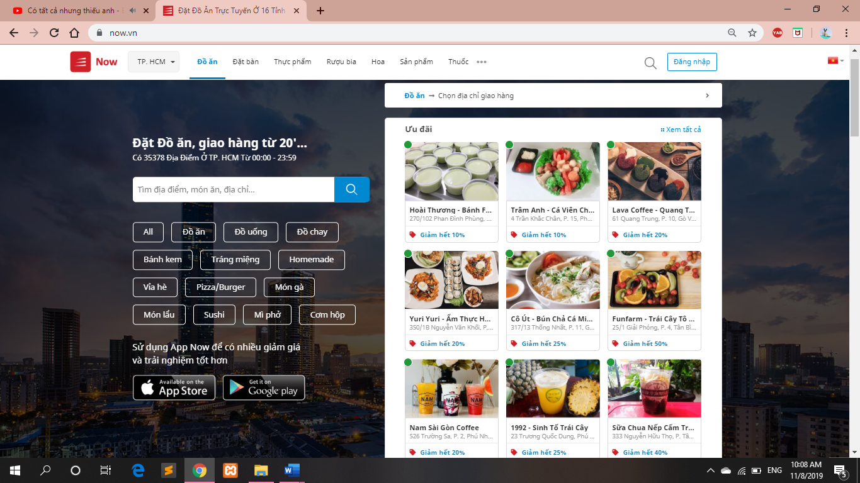 Hệ thống tương tự nền tảng của FASTFOOD là now.vn,Ubereat

*Hình 1.1: Website now.vn*

### 1.1.3 Mục đích làm đề tài

* Nhằm xây dựng website thể đáp ứng được nhu cầu của người dùng.
* Hỗ trợ nhanh cho người dùng.
* Xây dựng trang web oder đồ ăn nhanh

### 1.1.4 Đối tượng sử dụng hệ thống

* Doanh nghiệp lớn và nhỏ.
* Khách hàng
* Người quản trị hệ thống khách hàng

## 1.2 Thành viên tham gia dự án

* Nguyễn Thị Thùy(Báo cáo)
* Lê Đình Thi(code)

## 1.3 Các công cụ và công nghệ sử dụng

### 1.3.1 Các công cụ

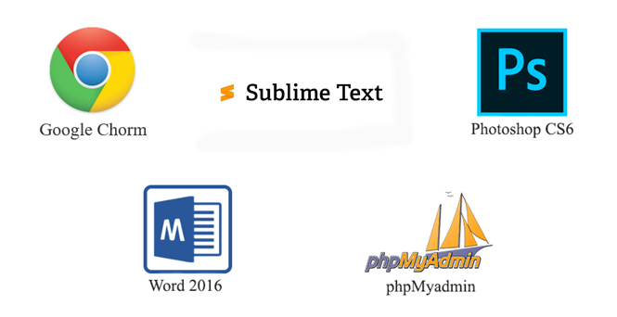

 

*Hình 1.3: Các công cụ*

### 1.3.2 Các công nghệ

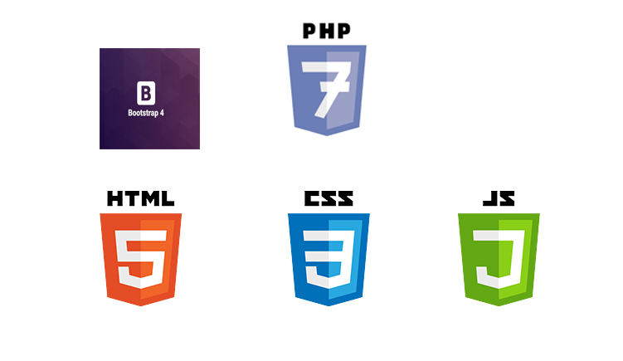

*Hình 1.3: Các công nghệ*

# PHẦN 2. KHẢO SÁT HỆ THỐNG

## 2.1 Danh sách tác nhân

* Quản trị : Quản trị nhà hàng,quản trị shipper,quản trị đồ ăn,quản trị thành viên,quản trị đơn hàng,quản trị tin tức…
* Khách hàng : Người xem danh sách các sản phẩm ,trang chi tiết đồ ăn,tìm kiếm sản phẩm…
* Shipper : Người sử dụng các tính năng trên trang shipper(hủy đơn,nhận đơn,bật tắt trang thái hoạt động)…
* Thành viên : Người xem trang chi tiết đồ ăn,tìm kiếm sản phẩm,đưa sản phẩm vào giỏ hàng,đặt mua,thanh toán,đăng nhập…
* Nhà hàng : Sử dụng các tính năng trên trang nhà hàng(quản lí đồ ăn)

## 2.2 Danh sách các use case

* Quản trị shipper
* Quản trị nhà hàng
* Quản trị đồ ăn
* Quản trị giao diện
* Quản trị tài khoản
* Quản trị đơn hàng
* Quản trị slider
* Quản trị tin tức

## 2.3 Mô hình hệ thống (Use case model)

*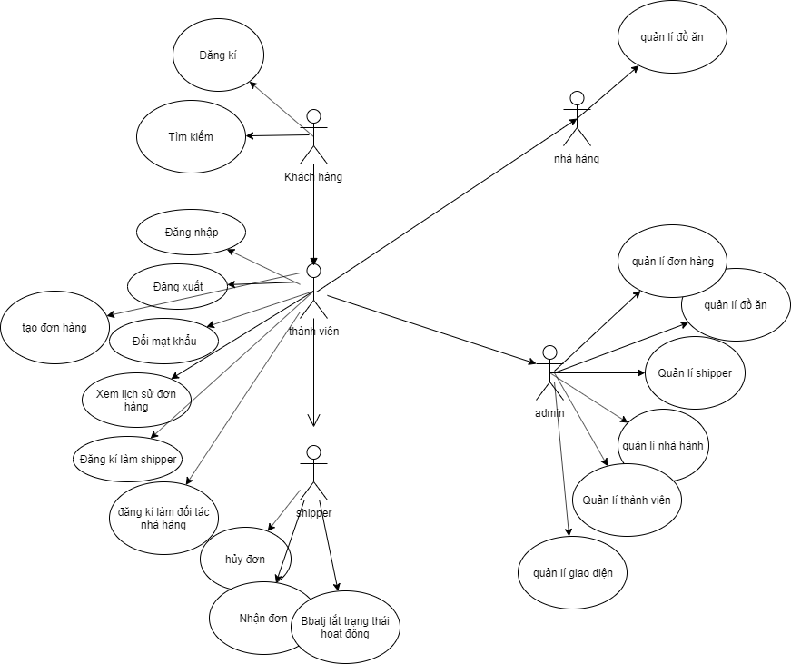­­­*

*Hình 2.3: Use case model*

## 2.4 Đặc tả Use case

### 2.4.1 UC Đăng nhập

|  |  |  |
| --- | --- | --- |
| Tên UC ĐĂNG NHẬP | | Mã UC:ĐN |
| Mô tả | Cho phép admin, thành viên, shipper, nhà hàng đăng nhập vào hệ thống | |
| Tác nhân | Tác nhân chính: admin, thành viên, shipper, nhà hàng | |
| Tác nhân phụ: không có | |
| Tiền điều kiện | Trước khi đăng nhập phải có tài khoản và mật khẩu được lưu trữ trên hệ thống và bấm vào nút đăng nhập. | |
| Hậu điều kiện | Sau khi nhấn vào nút đăng nhập nếu điều kiện đúng thì vào giao diện thông báo đăng nhập thành công nếu sai thì thông báo và đăng nhập thất bại. | |
|  | |
| Đặc tả | | |
| Luồng sự kiện chính | Bước 1. Nhấn vào link đăng nhập trên website.  Bước 2. Form đăng nhập hiển thị  Bước 3. Điền Email, password  Bước4. Hệ thống kiểm tra và đăng nhập thành công | |
| Luồng sự kiện phụ | Luồng phụ 1.Nếu đăng nhập sai thì đưa ra thông báo sai tài khoản, mật khẩu | |
| Vấn đề khác |  | |

### 2.4.2 UC Đăng ký

|  |  |  |
| --- | --- | --- |
| Tên UC ĐĂNG KÝ | | Mã UC:ĐK |
| Mô tả | Cho phép đăng ký làm thành viên, shipper, nhà hàng | |
| Tác nhân | Tác nhân chính: Khác hàng, shipper, nhà hàng | |
| Tác nhân phụ: Không | |
| Tiền điều kiện | Không có | |
| Hậu điều kiện | Thành công: Trở thành thành viên, shipper, nhà hàng | |
| Lỗi: Thông báo lỗi quay lại form đăng ký | |
| Đặc tả | | |
| Luồng sự kiện chính | Bước 1. Nhấn vào link đăng ký trên website  Bước 2. Form đăng ký hiển thị  Bước 3. Điền usemane, ngày sinh, số điện thoại, password, nhập lại password  Bước 4. Hệ thống kiểm tra và đăng ký thành công | |
| Luồng sự kiện phụ | Nếu nhập form sai theo quy định thì thông báo lỗi khi nhập dữ liệu vào form | |
| Vấn đề khác |  | |

### 2.4.3 UC Đăng Xuất

|  |  |  |
| --- | --- | --- |
| Tên UC ĐĂNG XUẤT | | Mã UC:ĐX |
| Mô tả | Cho phép thành viên, shipper, nhà hàng,admin thoát tài khoản khỏi hệ thống, kết thúc 1 phiên đăng nhập | |
| Tác nhân | Tác nhân chính: thành viên, shipper, nhà hàng,admin | |
| Tác nhân phụ: Không | |
| Tiền điều kiện | Phải có tài khoản và đăng nhập vào hệ thống | |
| Hậu điều kiện | Thành công: Thoát tài khoản khỏi hệ thống kết thúc 1 phiên đăng nhập | |
| Lỗi:không có | |
| Đặc tả | | |
| Luồng sự kiện chính | Bước 1. Nhấn vào đăng xuất  Bước 2. Thoát tài khoản của người dùng khỏi hệ thông | |
| Luồng sự kiện phụ | Không có | |
| Vấn đề khác |  | |

### 2.4.4 Xem chi tiết đồ ăn

|  |  |  |
| --- | --- | --- |
| Tên UC chitietdoan | | Mã UC:CTDA |
| Mô tả | Cho phép thành viên, shipper, nhà hàng,admin xem chi tiết đồ ăn | |
| Tác nhân | Tác nhân chính: thành viên, shipper, nhà hàng,admin | |
| Tác nhân phụ: Không | |
| Tiền điều kiện | không | |
| Hậu điều kiện | Thành công: Hiện ra thông tin đồ ăn đó | |
| Lỗi:không có | |
| Đặc tả | | |
| Luồng sự kiện chính | Bước 1. Nhấn vào đồ ăn muốn xem  Bước 2. Trang thông tin đồ ăn xuất hiện, hệ thống hiển thị thông tin về đồ ăn đã chọn. | |
| Luồng sự kiện phụ | Không có | |
| Vấn đề khác |  | |

### 2.4.5 UC quảnh lí tài khoản

|  |  |  |
| --- | --- | --- |
| Tên UC tài khoản | | Mã UC:TK |
| Mô tả | Cho phép admin cấp quyền | |
| Tác nhân | Tác nhân chính: admin | |
| Tác nhân phụ:shipper,nhà hàng,thành viên | |
| Tiền điều kiện | không | |
| Hậu điều kiện | Thành công: cấp quyền thành công | |
| Lỗi:không có | |
| Đặc tả | | |
| Luồng sự kiện chính | Bước 1. Nhấn vào cấp quyền  Bước 2. Giao diện cấp quyền hiện ra  Bước 3. Chọn quyền  Bước 4. Hệ thống cập nhật vào database | |
| Luồng sự kiện phụ | Không có | |
| Vấn đề khác |  | |

### 2.4.6 UC quản lí Shipper

|  |  |  |
| --- | --- | --- |
| Tên UC chitietdoan | | Mã UC:CTDA |
| Mô tả | Cho phép xóa shipper | |
| Tác nhân | Tác nhân chính: admin | |
| Tác nhân phụ: Không | |
| Tiền điều kiện | không | |
| Hậu điều kiện | Thành công: xóa thành công | |
| Lỗi:không có | |
| Đặc tả | | |
| Luồng sự kiện chính | Bước 1. Chọn xóa  Bước 2. Thông báo bạn có muốn xóa  Bước 3. Chọn ok  Bước 4. Hệ thống kiêm tra và bị xóa khỏi Database | |
| Luồng sự kiện phụ | Không có | |
| Vấn đề khác |  | |

### 2.4.7 UC quản lí nhà hàng

|  |  |  |
| --- | --- | --- |
| Tên UC: Nhà Hàng | | Mã UC:NH |
| Mô tả | Cho phép thêm, sửa, xóa nhà hàng | |
| Tác nhân | Tác nhân chính: Admin | |
| Tác nhân phụ: Không có | |
| Tiền điều kiện | Chưa đăng nhập vào hệ thống | |
| Hậu điều kiện | Thành công: Thêm, sửa, xóa thành công | |
| Lỗi: Báo lỗi | |
| Đặc tả: Trường hợp 1 chọn nút thêm | | |
| Luồng sự kiện chính | Bước 1. Chọn nút thêm  Bước 2. Form thêm hiển thị 🡪 Điền thông tin nhà hàng  Bước 3. Chọn nút thêm  Lỗi: quay lại bước 2  Thành công: Chuyển sang bước 4  Bước 4. Thông tin được lưu vào Database | |
| Luồng sự kiện phụ | Luồng phụ 1. Hệ thống thông báo nhập dữ liệu không hợp lệ, yêu cầu nhập lại | |
| Vấn đề khác |  | |
| Đặc tả: Trường hợp 2 chọn nút sửa | | |
| Luồng sự kiện chính | Bước 1. Chọn nút sửa  Bước 2. Form sửa hiển thị 🡪 Điền thông nhà hàng viên cần sửa  Bước 3. Chọn nút sửa  Lỗi: quay lại bước 2  Thành công chuyển sang bước 4  Bước 4. Thông tin được lưu vào Database | |
| Luồng sự kiện phụ | Luồng phụ 1. Hệ thống thông báo nhập dữ liệu không hợp lệ, yêu cầu nhập lại | |
| Vấn đề khác |  | |
| Đặc tả: Trường hợp 1 chọn nút xóa | | |
| Luồng sự kiện chính | Bước 1. Chọn nút xóa  Bước 2. Thông báo bạn có muốn xóa 🡪 chọn ok  Bước 3. Nhà hàng bị xóa khỏi Database | |
| Luồng sự kiện phụ | Luồng phụ 1. Không | |
| Vấn đề khác |  | |

### 2.4.8 UC Quản lí đồ ăn

|  |  |  |
| --- | --- | --- |
| Tên UC: Thành viên | | Mã UC:NHH |
| Mô tả | Cho phép thêm, sửa, xóa đồ ăn | |
| Tác nhân | Tác nhân chính: Admin | |
| Tác nhân phụ: Nhà hàng | |
| Tiền điều kiện | Chưa đăng nhập vào hệ thống | |
| Hậu điều kiện | Thành công: Thêm, sửa, xóa thành công | |
| Lỗi: Báo lỗi | |
| Đặc tả: Trường hợp 1 chọn nút thêm | | |
| Luồng sự kiện chính | Bước 1. Chọn nút thêm  Bước 2. Form thêm hiển thị 🡪 Điền thông tin đồ ăn  Bước 3. Chọn nút thêm  Lỗi: quay lại bước 2  Thành công: Chuyển sang bước 4  Bước 4. Thông tin được lưu vào Database | |
| Luồng sự kiện phụ | Luồng phụ 1. Hệ thống thông báo nhập dữ liệu không hợp lệ, yêu cầu nhập lại | |
| Vấn đề khác |  | |
| Đặc tả: Trường hợp 2 chọn nút sửa | | |
| Luồng sự kiện chính | Bước 1. Chọn nút sửa  Bước 2. Form sửa hiển thị 🡪 Điền thông tin đồ ăn cần sửa  Bước 3. Chọn nút sửa  Lỗi: quay lại bước 2  Thành công chuyển sang bước 4  Bước 4. Thông tin được lưu vào Database | |
| Luồng sự kiện phụ | Luồng phụ 1. Hệ thống thông báo nhập dữ liệu không hợp lệ, yêu cầu nhập lại | |
| Vấn đề khác |  | |
| Đặc tả: Trường hợp 1 chọn nút xóa | | |
| Luồng sự kiện chính | Bước 1. Chọn nút xóa  Bước 2. Thông báo bạn có muốn xóa 🡪 chọn ok  Bước 3. Thành viên bị xóa khỏi Database | |
| Luồng sự kiện phụ | Luồng phụ 1. Không | |
| Vấn đề khác |  | |

­­­­­

### 2.4.9 UC Quản Lí giao diện

|  |  |  |
| --- | --- | --- |
| Tên UC: Giao diện | | Mã UC:NH |
| Mô tả | Cho phép thêm, sửa, xóa giao diện | |
| Tác nhân | Tác nhân chính: Admin | |
| Tác nhân phụ: Không có | |
| Tiền điều kiện | Chưa đăng nhập vào hệ thống | |
| Hậu điều kiện | Thành công: Thêm, sửa, xóa thành công | |
| Lỗi: Báo lỗi | |
| Đặc tả: Trường hợp 1 chọn nút thêm | | |
| Luồng sự kiện chính | Bước 1. Chọn nút thêm  Bước 2. Form thêm hiển thị 🡪 Điền thông tin giao diện  Bước 3. Chọn nút thêm  Lỗi: quay lại bước 2  Thành công: Chuyển sang bước 4  Bước 4. Thông tin được lưu vào Database | |
| Luồng sự kiện phụ | Luồng phụ 1. Hệ thống thông báo nhập dữ liệu không hợp lệ, yêu cầu nhập lại | |
| Vấn đề khác |  | |
| Đặc tả: Trường hợp 2 chọn nút sửa | | |
| Luồng sự kiện chính | Bước 1. Chọn nút sửa  Bước 2. Form sửa hiển thị 🡪 Điền thông giao diện cần sửa  Bước 3. Chọn nút sửa  Lỗi: quay lại bước 2  Thành công chuyển sang bước 4  Bước 4. Thông tin được lưu vào Database | |
| Luồng sự kiện phụ | Luồng phụ 1. Hệ thống thông báo nhập dữ liệu không hợp lệ, yêu cầu nhập lại | |
| Vấn đề khác |  | |
| Đặc tả: Trường hợp 1 chọn nút xóa | | |
| Luồng sự kiện chính | Bước 1. Chọn nút xóa  Bước 2. Thông báo bạn có muốn xóa 🡪 chọn ok  Bước 3. Nhà hàng bị xóa khỏi Database | |
| Luồng sự kiện phụ | Luồng phụ 1. Không | |
| Vấn đề khác |  | |

### 2.4.10 UC Quản lí đặt hàng

|  |  |  |
| --- | --- | --- |
| Tên UC: ĐẶT HÀNG | | Mã UC:ĐH |
| Mô tả | Cho phép xem đơn hàng, đơn chờ duyệt, đơn đã duyệt | |
| Tác nhân | Tác nhân chính: Admin | |
| Tác nhân phụ: Không có | |
| Tiền điều kiện | Đã đăng nhập | |
| Hậu điều kiện | Thành công: duyệt đơn thành công | |
| Lỗi: Không | |
| Đặc tả | | |
| Luồng sự kiện chính | Bước 1. Xem đặt hàng  Bước 2. Form đặt hàng hiển thị hiển thị  Bước 3. Xem thông tin mã đơn hàng, khách hàng, tiền, số tiền đã thu, trạng thái (đã duyệt/ chờ duyệt), ngày bán | |
| Luồng sự kiện phụ | Luồng phụ 1. Không | |
| Vấn đề khác |  | |

### 2.4.11 UC Quản lí tin tức

|  |  |  |
| --- | --- | --- |
| Tên UC: Tin tức | | Mã UC:NHH |
| Mô tả | Cho phép thêm, sửa, xóa tin tức | |
| Tác nhân | Tác nhân chính: Admin | |
| Tác nhân phụ: không có | |
| Tiền điều kiện | Chưa đăng nhập vào hệ thống | |
| Hậu điều kiện | Thành công: Thêm, sửa, xóa thành công | |
| Lỗi: Báo lỗi | |
| Đặc tả: Trường hợp 1 chọn nút thêm | | |
| Luồng sự kiện chính | Bước 1. Chọn nút thêm  Bước 2. Form thêm hiển thị 🡪 Điền thông tin tin tức  Bước 3. Chọn nút thêm  Lỗi: quay lại bước 2  Thành công: Chuyển sang bước 4  Bước 4. Thông tin được lưu vào Database | |
| Luồng sự kiện phụ | Luồng phụ 1. Hệ thống thông báo nhập dữ liệu không hợp lệ, yêu cầu nhập lại | |
| Vấn đề khác |  | |
| Đặc tả: Trường hợp 2 chọn nút sửa | | |
| Luồng sự kiện chính | Bước 1. Chọn nút sửa  Bước 2. Form sửa hiển thị 🡪 Điền thông tin tin tức cần sửa  Bước 3. Chọn nút sửa  Lỗi: quay lại bước 2  Thành công chuyển sang bước 4  Bước 4. Thông tin được lưu vào Database | |
| Luồng sự kiện phụ | Luồng phụ 1. Hệ thống thông báo nhập dữ liệu không hợp lệ, yêu cầu nhập lại | |
| Vấn đề khác |  | |
| Đặc tả: Trường hợp 1 chọn nút xóa | | |
| Luồng sự kiện chính | Bước 1. Chọn nút xóa  Bước 2. Thông báo bạn có muốn xóa 🡪 chọn ok  Bước 3. Thành viên bị xóa khỏi Database | |
| Luồng sự kiện phụ | Luồng phụ 1. Không | |
| Vấn đề khác |  | |

### 2.4.12 UC Quản lí slider

|  |  |  |
| --- | --- | --- |
| Tên UC: slider | | Mã UC:NHH |
| Mô tả | Cho phép thêm, sửa, xóa slider | |
| Tác nhân | Tác nhân chính: Admin | |
| Tác nhân phụ: không có | |
| Tiền điều kiện | Không có | |
| Hậu điều kiện | Thành công: Thêm, sửa, xóa thành công | |
| Lỗi: Báo lỗi | |
| Đặc tả: Trường hợp 1 chọn nút thêm | | |
| Luồng sự kiện chính | Bước 1. Chọn nút thêm  Bước 2. Form thêm hiển thị 🡪 Điền thông tin slider  Bước 3. Chọn nút thêm  Lỗi: quay lại bước 2  Thành công: Chuyển sang bước 4  Bước 4. Thông tin được lưu vào Database | |
| Luồng sự kiện phụ | Luồng phụ 1. Hệ thống thông báo nhập dữ liệu không hợp lệ, yêu cầu nhập lại | |
| Vấn đề khác |  | |
| Đặc tả: Trường hợp 2 chọn nút sửa | | |
| Luồng sự kiện chính | Bước 1. Chọn nút sửa  Bước 2. Form sửa hiển thị 🡪 Điền thông tin slider cần sửa  Bước 3. Chọn nút sửa  Lỗi: quay lại bước 2  Thành công chuyển sang bước 4  Bước 4. Thông tin được lưu vào Database | |
| Luồng sự kiện phụ | Luồng phụ 1. Hệ thống thông báo nhập dữ liệu không hợp lệ, yêu cầu nhập lại | |
| Vấn đề khác |  | |
| Đặc tả: Trường hợp 1 chọn nút xóa | | |
| Luồng sự kiện chính | Bước 1. Chọn nút xóa  Bước 2. Thông báo bạn có muốn xóa 🡪 chọn ok  Bước 3. Slider bị xóa khỏi Database | |
| Luồng sự kiện phụ | Luồng phụ 1. Không | |
| Vấn đề khác |  | |

## 2.5 Ma trận phân quyền chức năng

|  |  |  |  |  |  |  |
| --- | --- | --- | --- | --- | --- | --- |
| **STT** | **Chức năng** | **Khách** | **Thành viên** | **Shipper** | **Nhà hàng** | **Admin** |
| 1 | Xem sản phẩm | ✓ | ✓ | ✓ | ✓ | ✓ |
| 2 | Đăng ký | ✓ |  |  |  |  |
| 3 | Đăng nhập |  | ✓ | ✓ | ✓ | ✓ |
| 4 | Đăng xuất |  | ✓ | ✓ | ✓ | ✓ |
| 5 | Quản lý đồ ăn |  |  |  | ✓ | ✓ |
| 6 | Quản lý Giao diện |  |  |  |  | ✓ |
| 7 | Quản lý tài khoản |  |  |  |  | ✓ |
| 8 | Quản lý nhà hàng |  |  |  |  | ✓ |
| 9 | Quản lý shipper |  |  |  |  | ✓ |
| 10 | Quản lí đặt hàng |  |  |  |  |  |
| 11 | Quản lí tin tức |  |  |  |  |  |
| 12 | Quản lí slider |  |  |  |  |  |

PHẦN 3. PHÂN TÍCH HỆ THỐNG

## 3.1 UC Đăng nhập

### 3.1.1 Biểu đồ trình tự (Sequance Diagram)

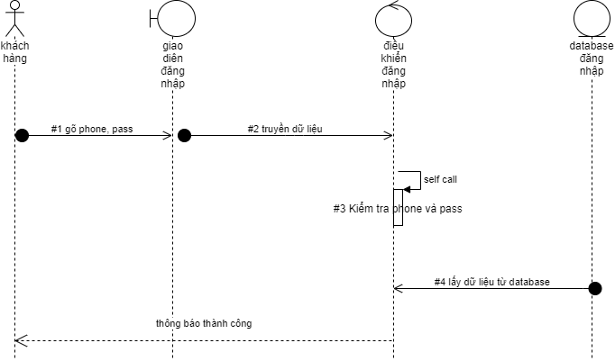

*Hình 3.1: Biểu đồ trình tự đăng nhập*

### 3.1.2 Biểu đồ hoạt đông (Activity diagram)

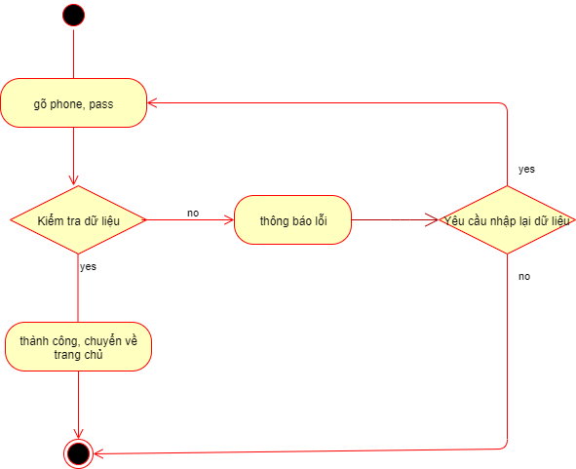

*Hình 3.2: Biểu đồ hoạt động đăng nhập*

## 3.2 UC Đăng kí

### 3.2.1 Biểu đồ trình tự (Sequance Diagram)

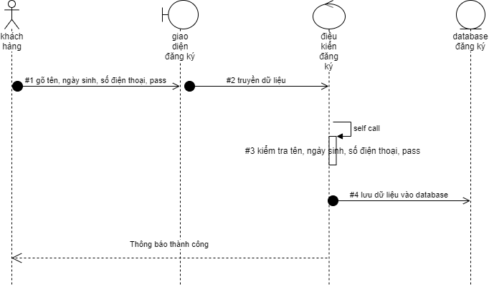

*Hình 3.2: Biểu đồ hoạt động đăng ký*

### 3.1.2 Biểu đồ hoạt đông (Activity diagram)

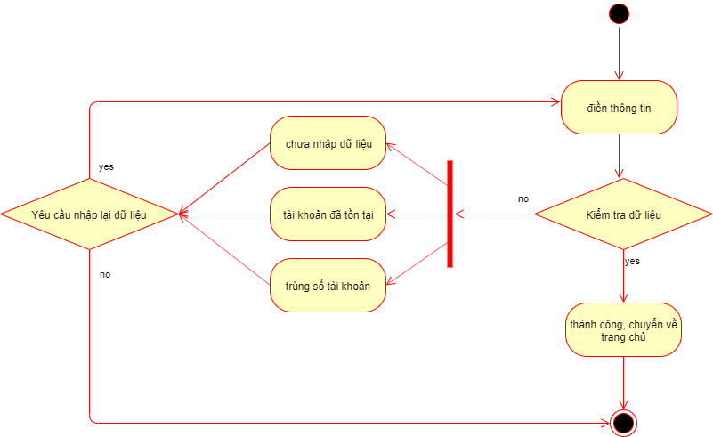

## 3.3 UC quản lí đồ ăn

### 3.3.1 Biểu đồ trình tự (Sequance Diagram)

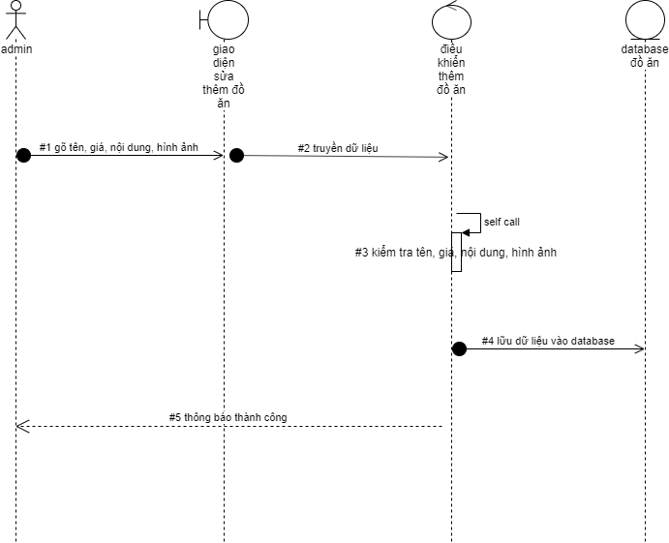

*Hình 3.5: Biểu đồ trình tự thêm đồ ăn*

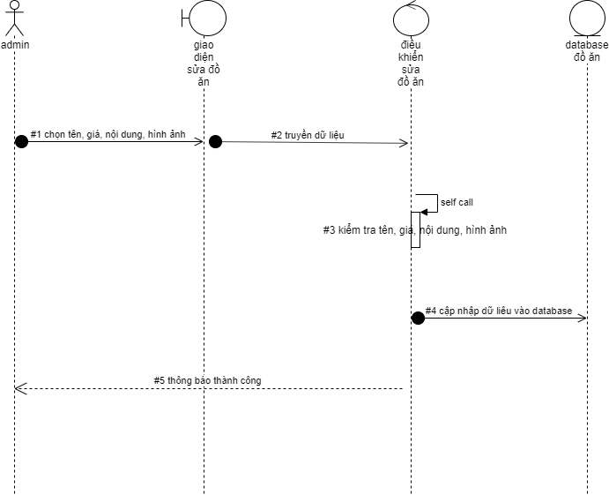

*Hình 3.6: Biểu đồ trình tự sửa đồ ăn*

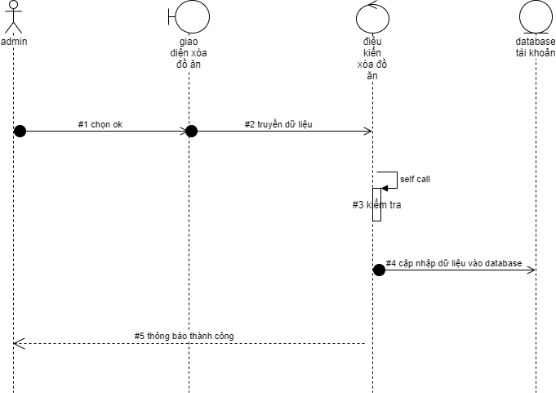

*Hình 3.7: Biểu đồ trình tự xóa đồ ăn*

### 3.2.2 Biểu đồ hoạt đông (Activity diagram)

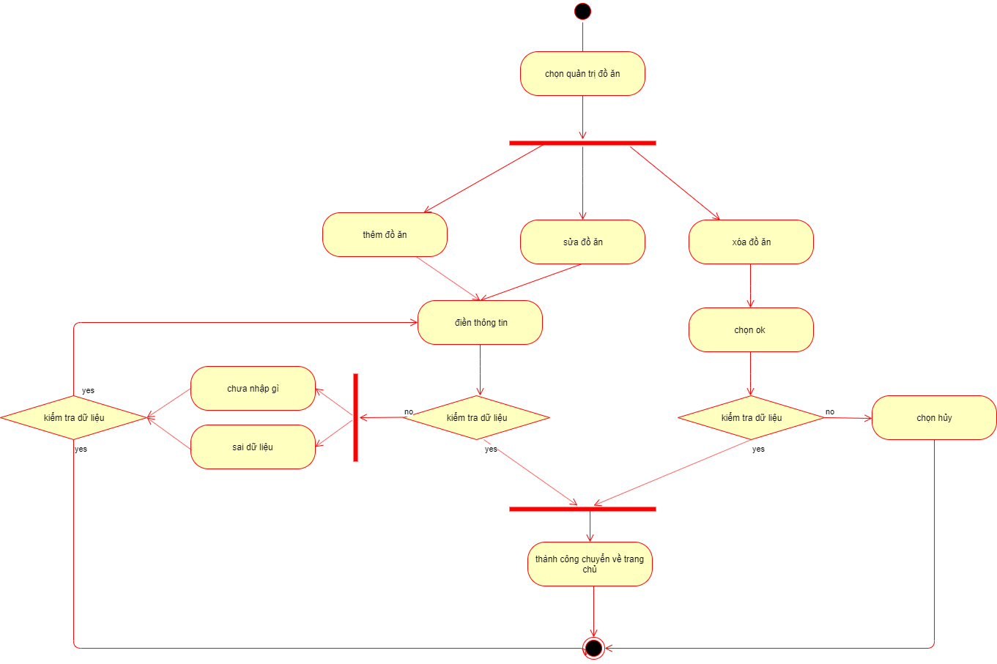

*Hình 3.8: Biểu đồ hoạt động đồ ăn*

## 3.4 UC quản lí danh sách thành viên

### 3.4.1 Biểu đồ trình tự (Sequance Diagram)

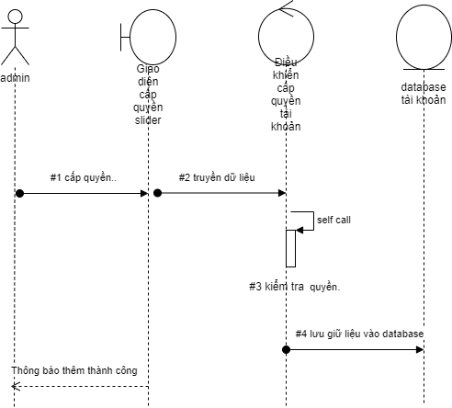

*Hình 1.10: Biều đồ trình tự thêm thành viên*

### 3.4.2 Biểu đồ hoạt đông (Activity diagram)

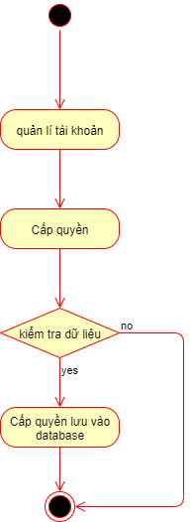

*Hình 3.11: Biểu đồ hoạt động danh sách thành viên*

## 3.5 UC quản lí Shipper

### 3.5.1 Biểu đồ trình tự (Sequance Diagram)

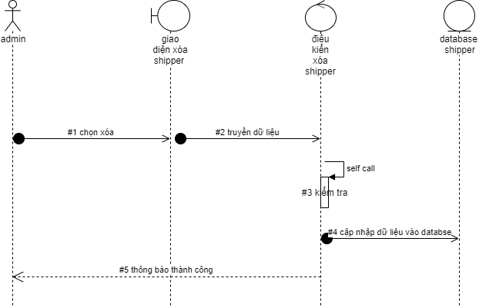

*Hình 3.12: Biểu đồ trình tự xóa tài khoản shipper*

### 3.5.2 Biểu đồ hoạt đông (Activity diagram)

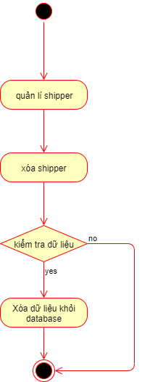

*Hình 3.14: Biểu đồ hoạt động shipper*

## 3.6 UC quản lí Nhà hàng

### 3.6.1 Biểu đồ trình tự (Sequance Diagram)

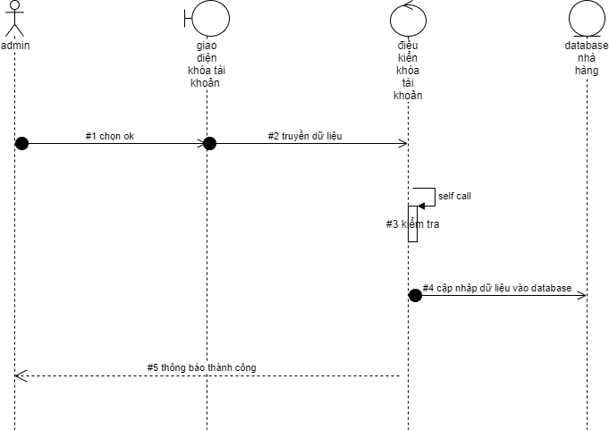

*Hình 3.17: Biểu đồ trình tự khóa tài khoản nhà hàng*

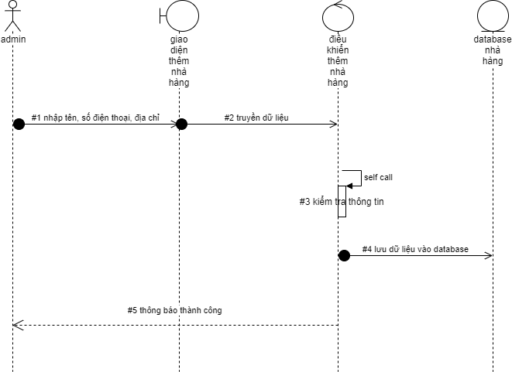

*Hình 3.18: Biểu đồ trình tự thêm nhà hàng*

### 3.6.2 Biểu đồ hoạt đông (Activity diagram)

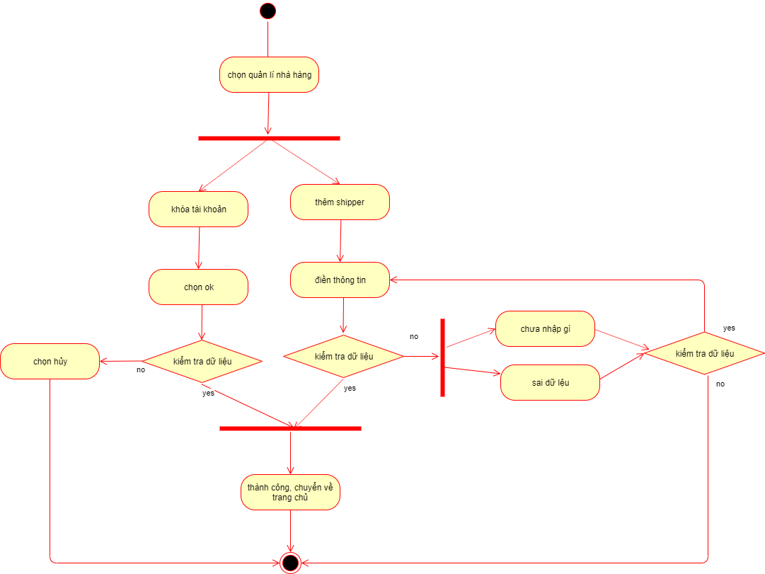*Hình 3.19: Biểu đồ hoạt động nhà hàng*

## 3.7 UC quản lí đơn hàng

### 3.7.1 Biểu đồ trình tự (Sequance Diagram)

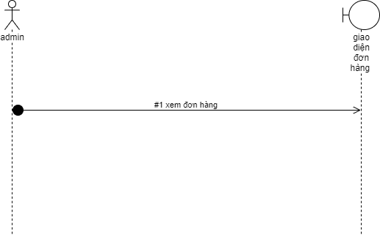

*Hình 3.24: Biểu đồ trình tự đon hàng*

### 3.7.2 Biểu đồ hoạt đông (Activity diagram)

*Hình 3.25: Biểu đồ hoạt động đơn hàng*

## 3.8 UC quản lí Giao diện

### 3.8.1 Biểu đồ trình tự (Sequance Diagram)

*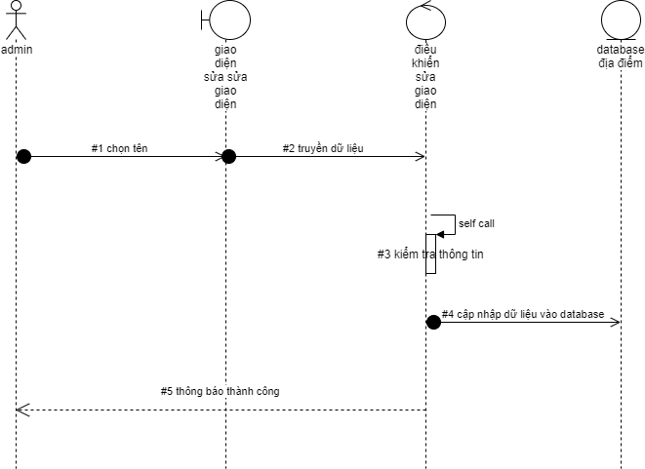 Hình 3.26: Biểu đồ trình tự sửa giao diện*

### 3.8.2 Biểu đồ hoạt đông (Activity diagram)

*Hình 3.27: Biểu đồ hoạt động giao diện*

## 3.9 UC quản lí tin tức

### 3.9.1 Biểu đồ trình tự (Sequance Diagram)

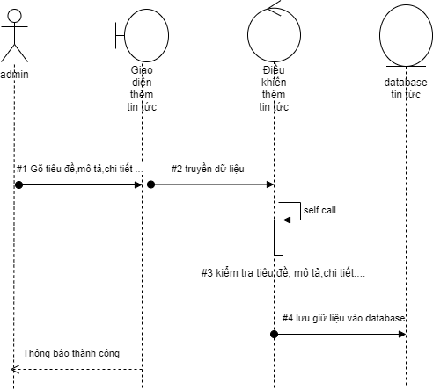

*Hình 3.28: Biểu đồ trình tự thêm tin tứ*

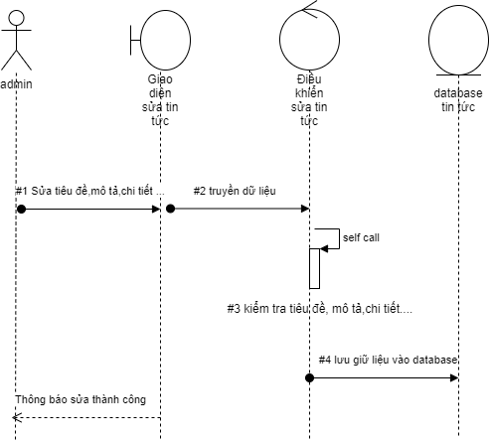

*Hình 3.29: Biểu đồ trình sửa tin tức*

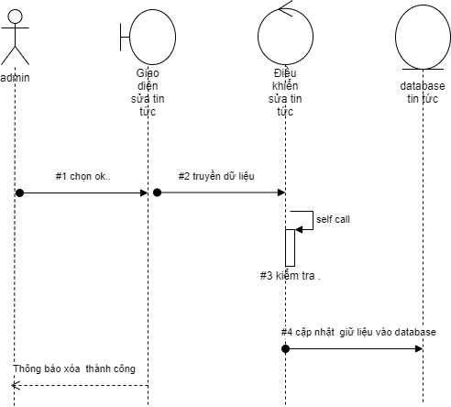

*Hình 3.30: Biểu đồ trình xóa tin tức*

### 3.9.2 Biểu đồ hoạt đông (Activity diagram)

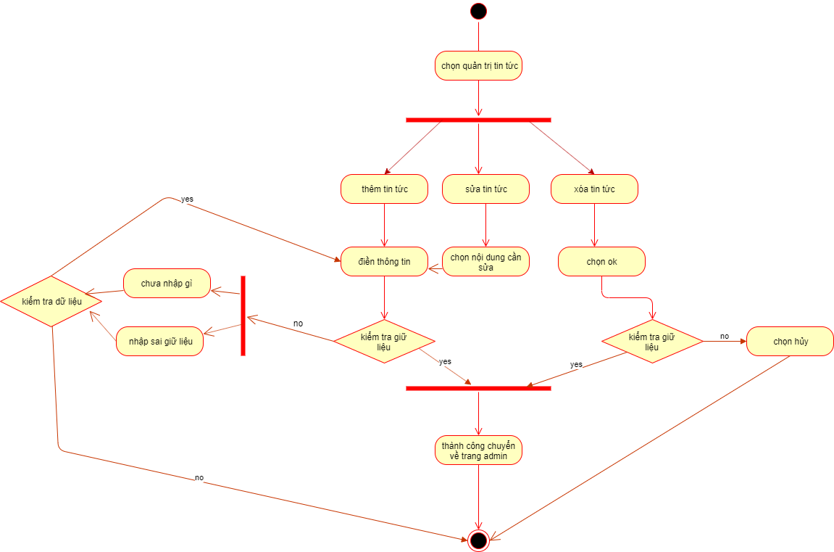

*Hình 3.27: Biểu đồ hoạt động tin tức*

## 3.10 UC quản lí slider

### 3.10.1 Biểu đồ trình tự (Sequance Diagram)

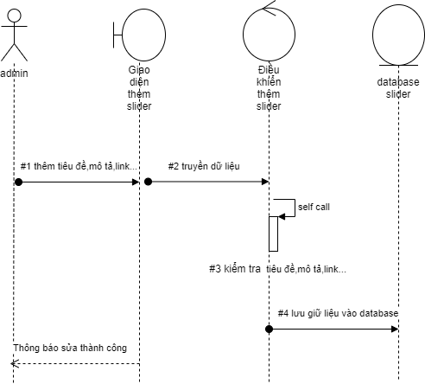

*Hình 3.28: Biểu đồ trình tự thêm tin tứ*

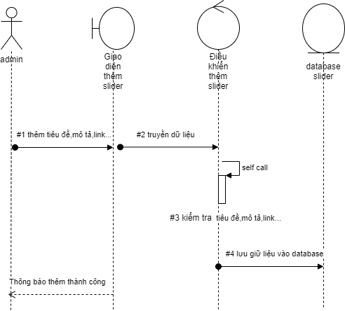

*Hình 3.29: Biểu đồ trình sửa tin tức*



*Hình 3.30: Biểu đồ trình xóa tin tức*

### 3.10.2 Biểu đồ hoạt đông (Activity diagram)

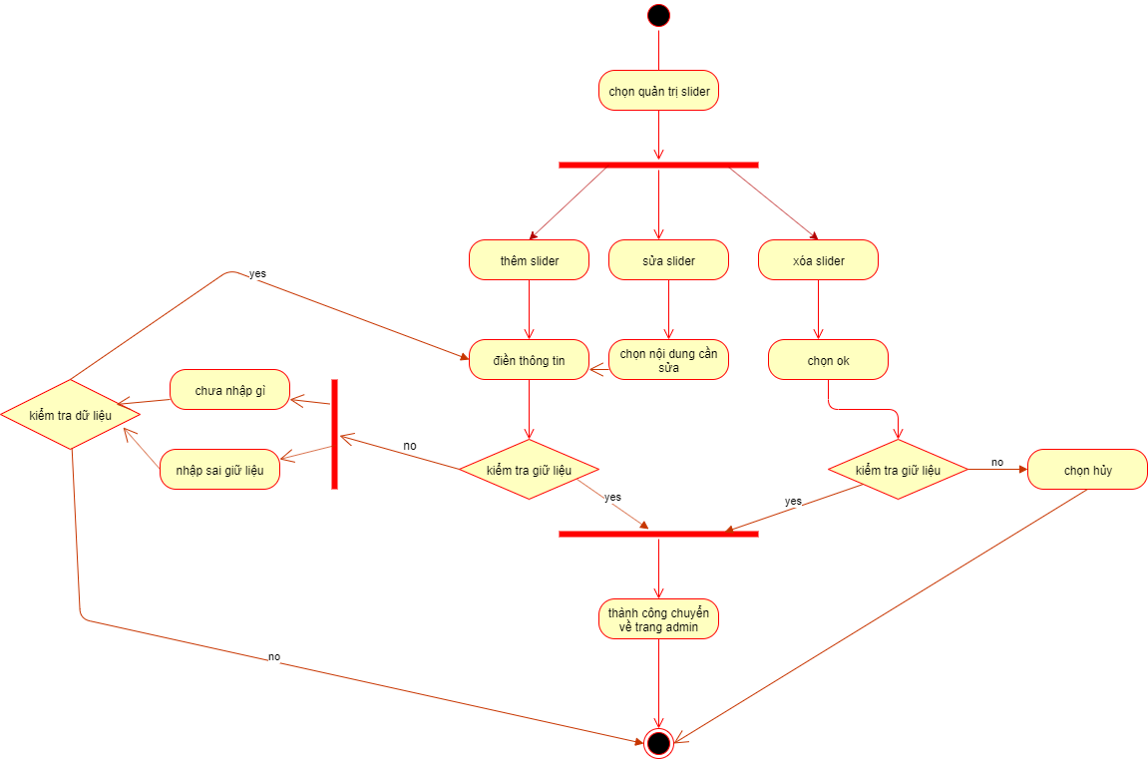

*Hình 3.27: Biểu đồ hoạt động tin tức*

# PHẦN 4. THIẾT KẾ GIAO DIỆN

## 4.1 Giao diện người dùng

### 4.1.1 Trang chủ

Phác thảo

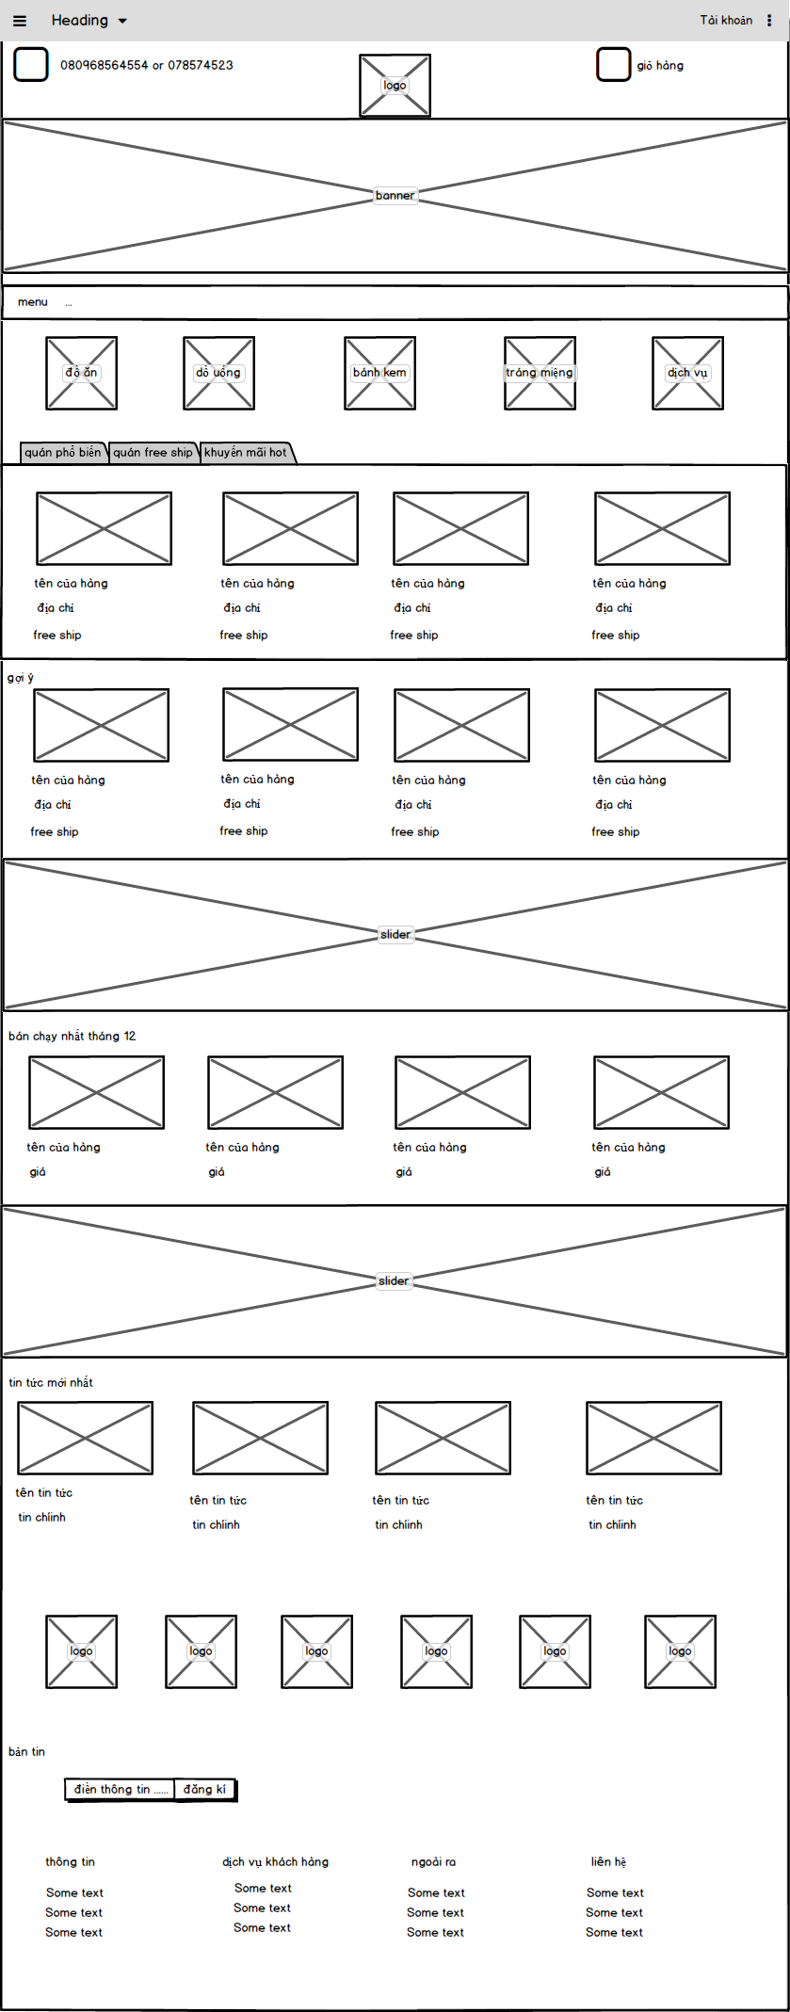

4*.1.1 Phác thảo trang chủ*

Thiết kế HTML

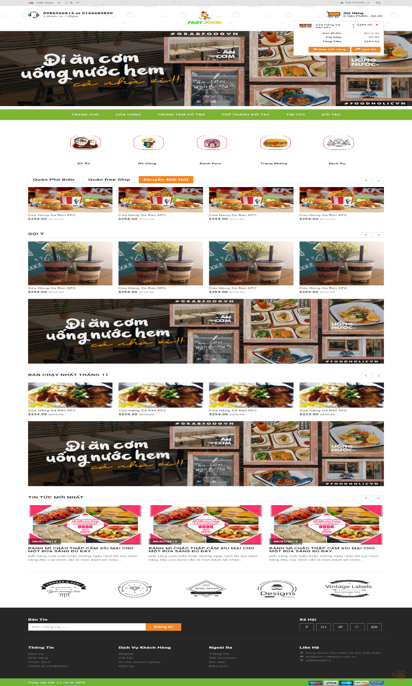

*4.1.2 Thiết kế HTML*

### 4.1.2 Đăng kí

Phác thảo

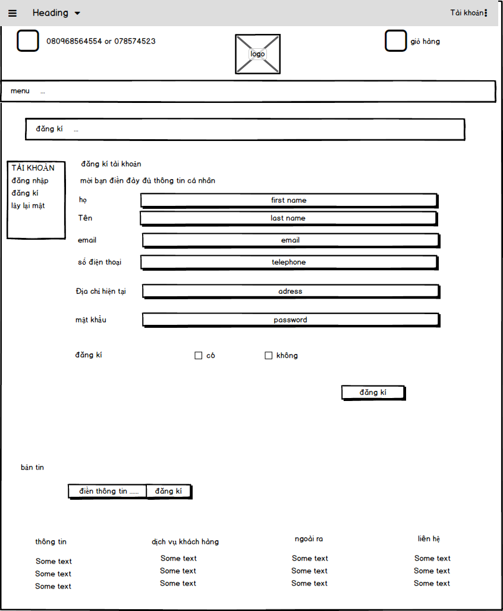

*4.1.3 phác thảo đăng kí*

Giao diện HTML

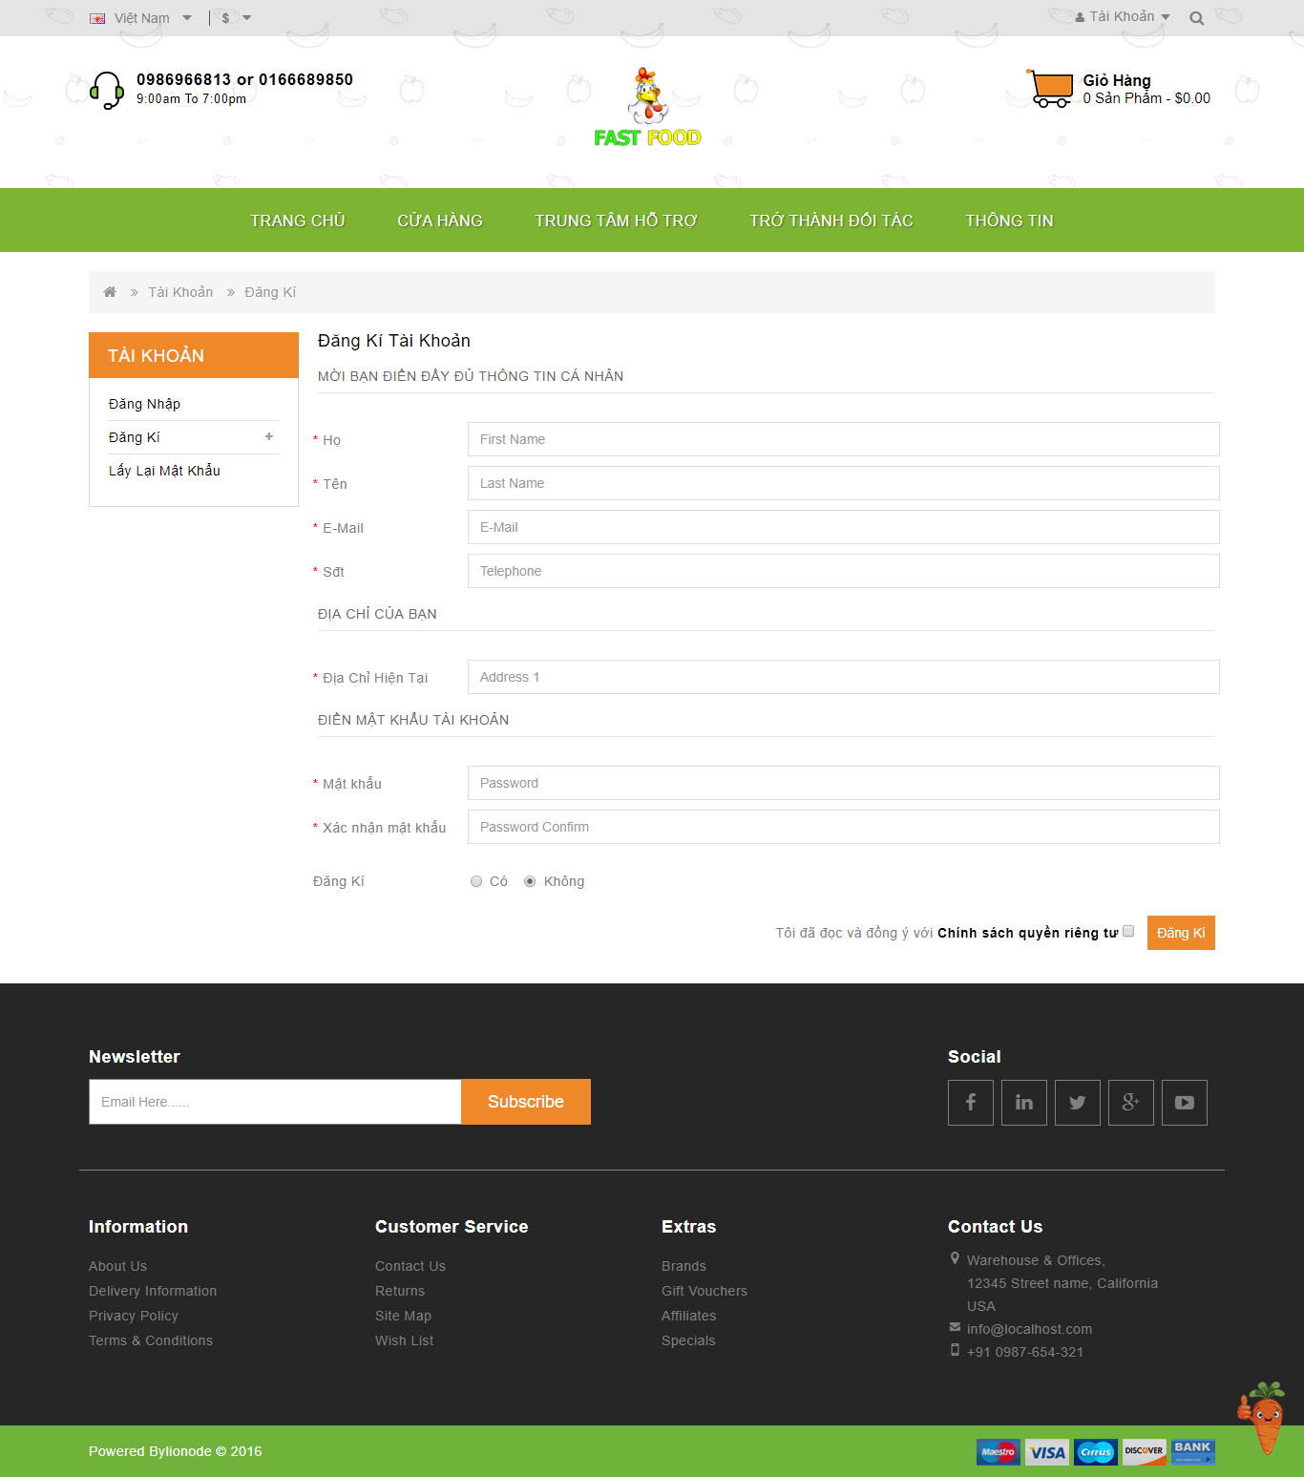

*4.1.4.Đăng kí html*

### 4.1.3 Đăng nhập

Phác thảo

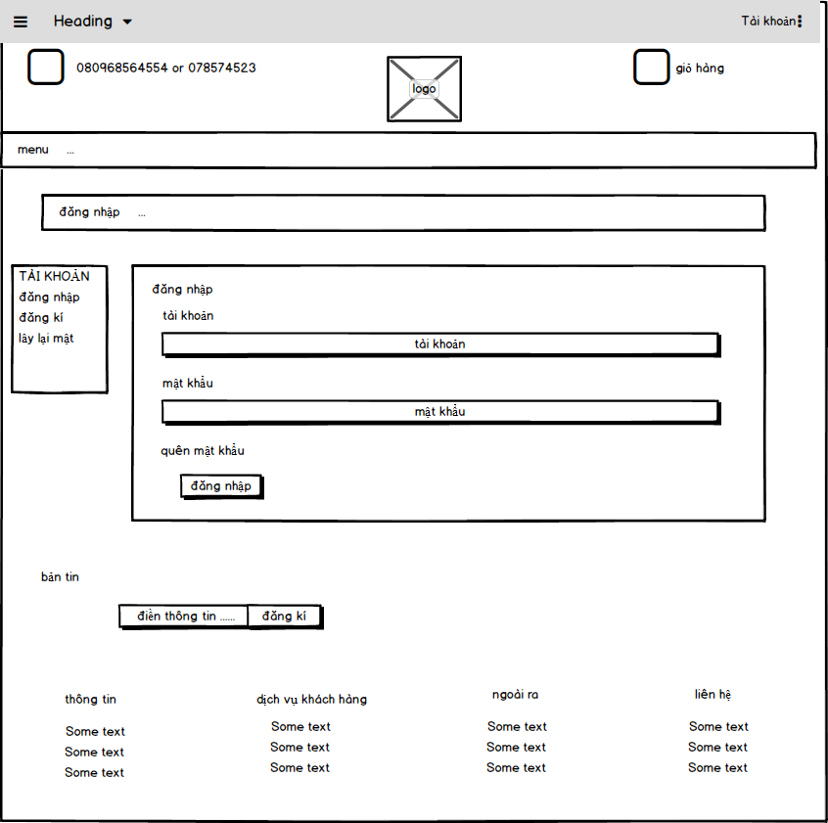

*4.1.5 phác thảo đăng nhập*

Giao diện HTML

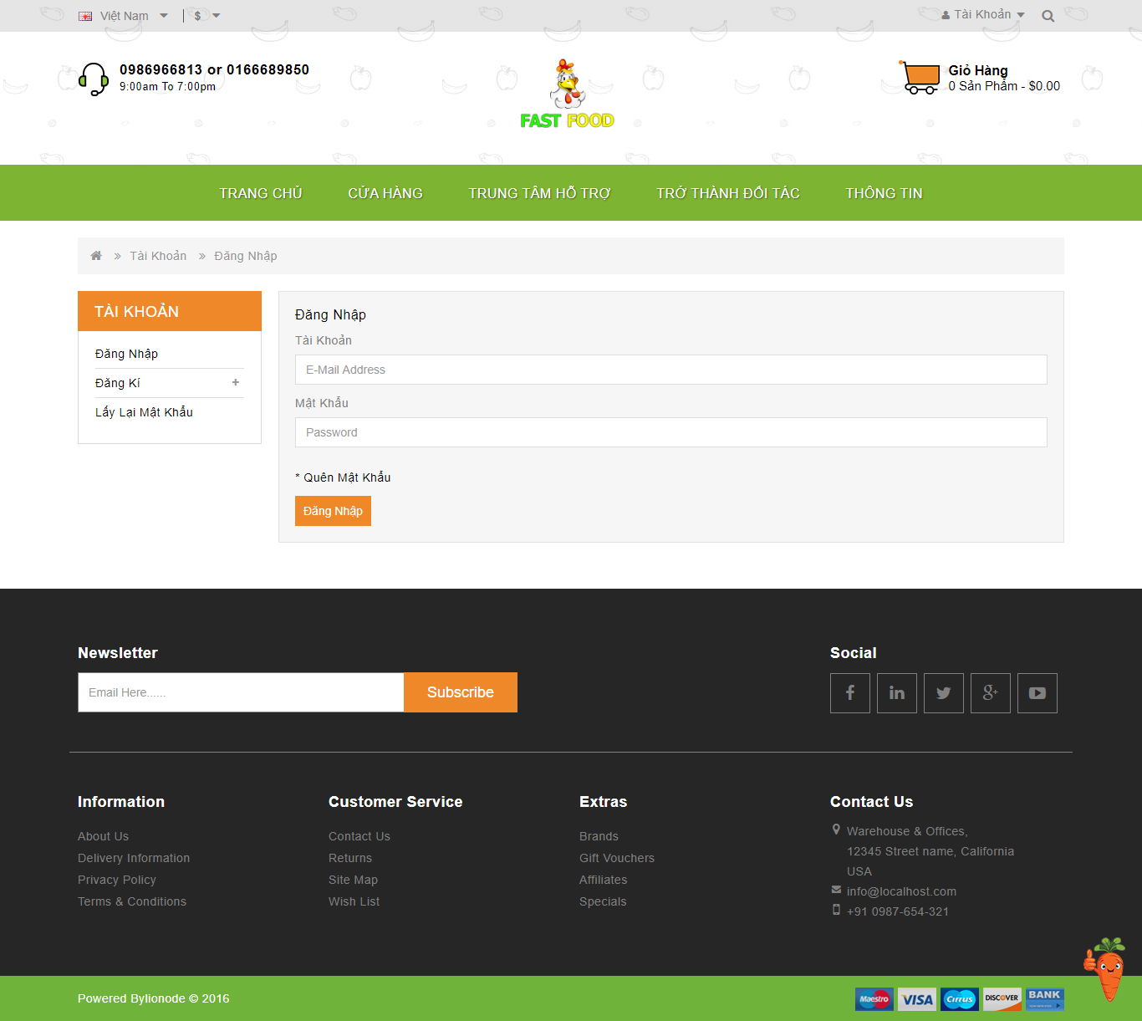

*4.1.6 Đăng nhập html*

### 4.1.4 Danh mục cửa hàng

Phác thảo

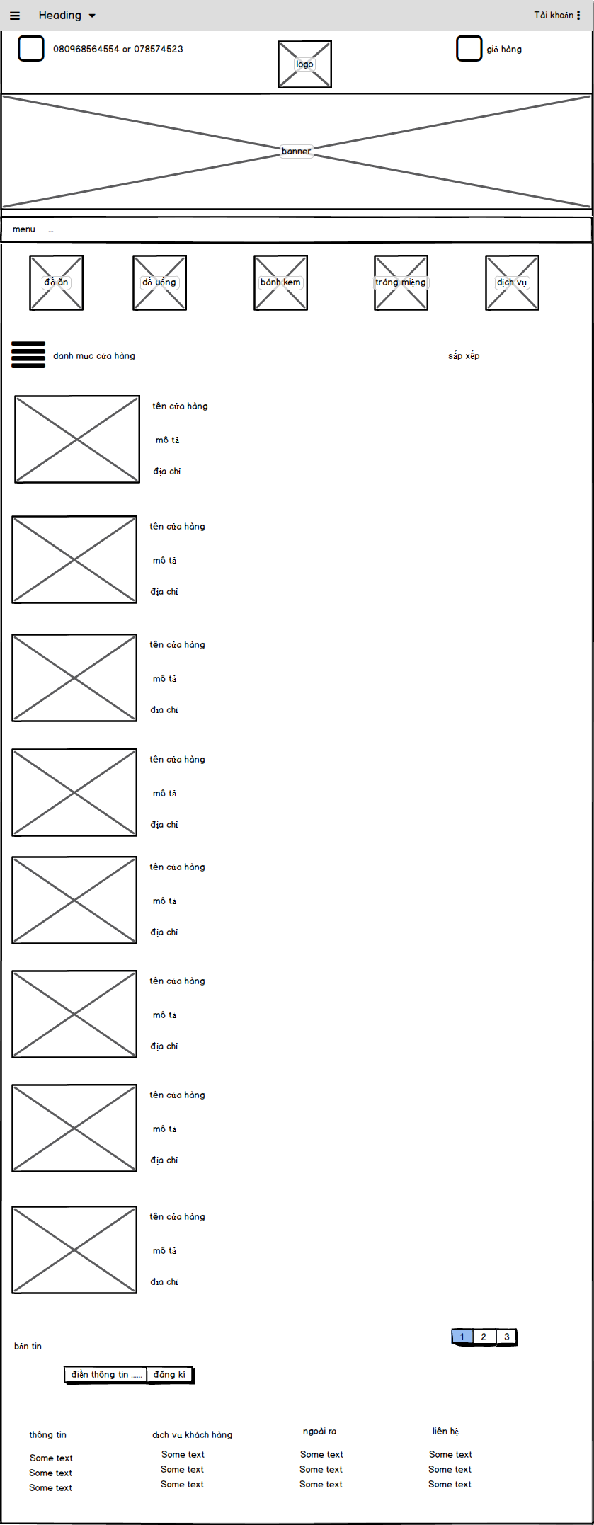

*4.1.7 phác thảo cửa hàng*

Giao diện HTML

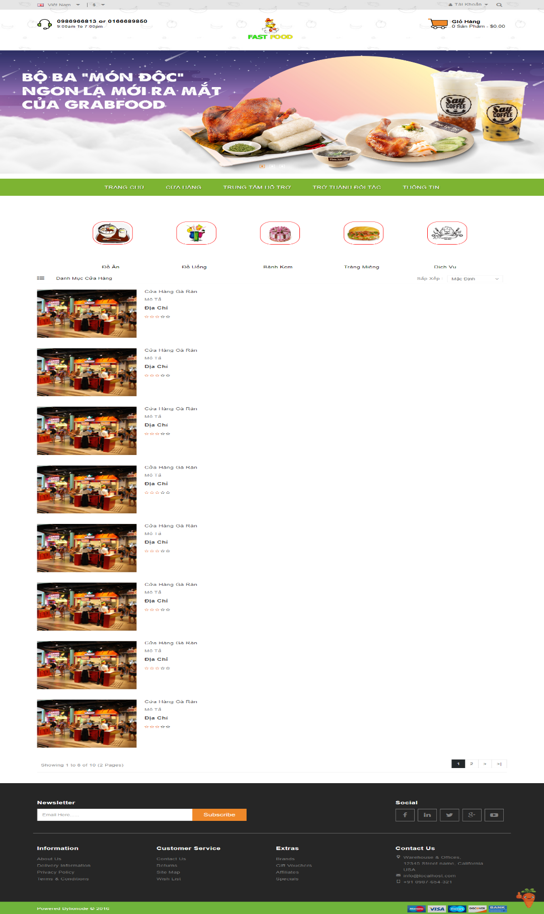

*4.1.8 Đăng nhập html*

### 4.1.5 Chi tiết đồ ăn

Phác thảo

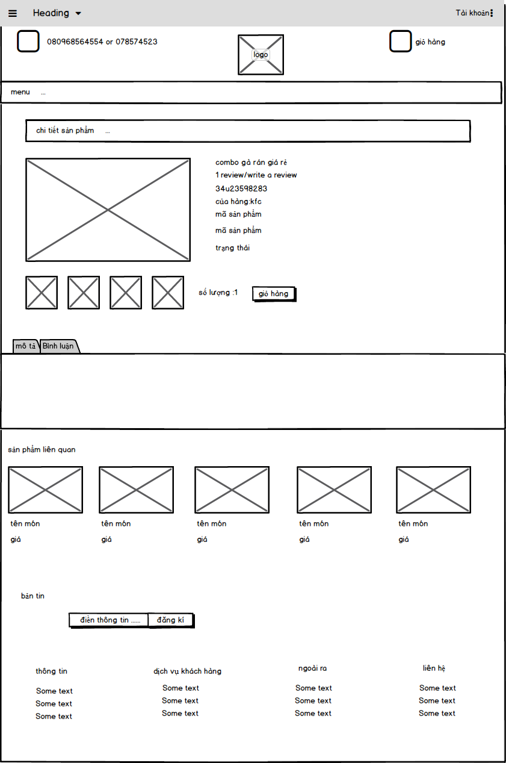

*4.1.9 chi tiết đồ ăn*

Giao diện HTML

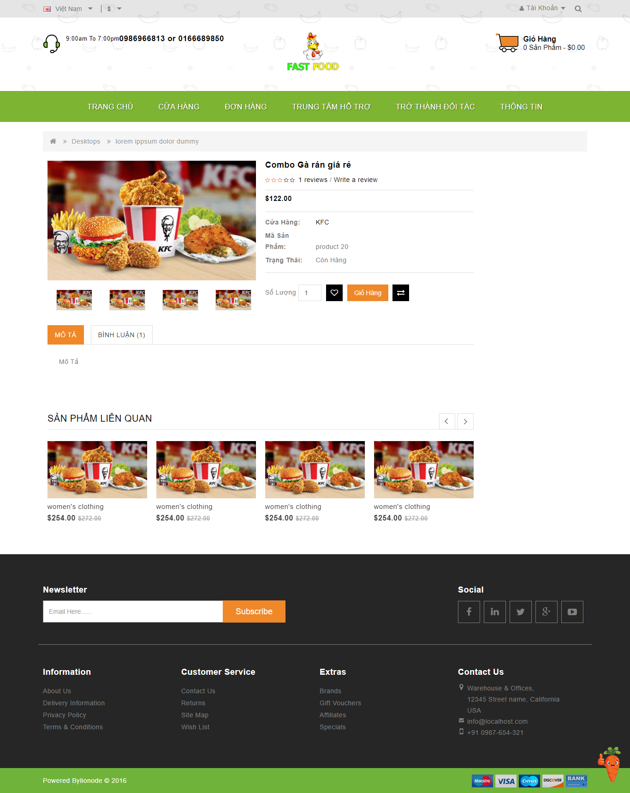

*4.1.10 chi tiết sản phẩm*

### 4.1.6 Cửa hàng

Phác thảo

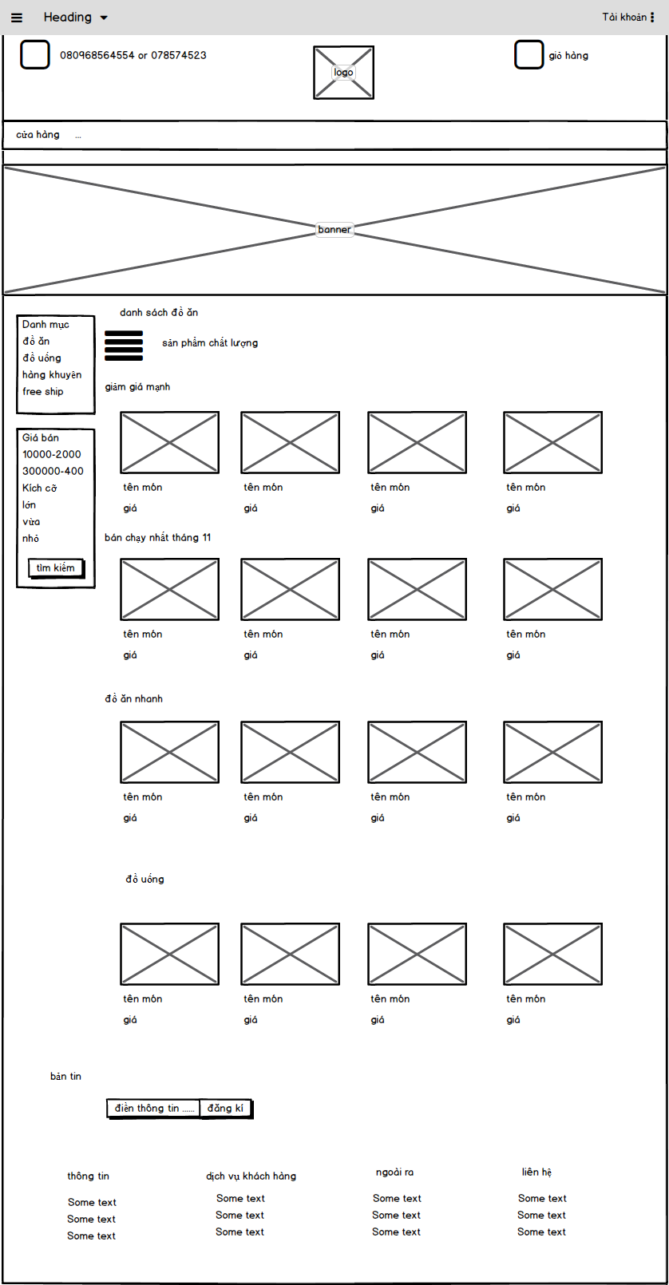

*4.1.11 phác thảo cửa hàng*

Giao diện HTML

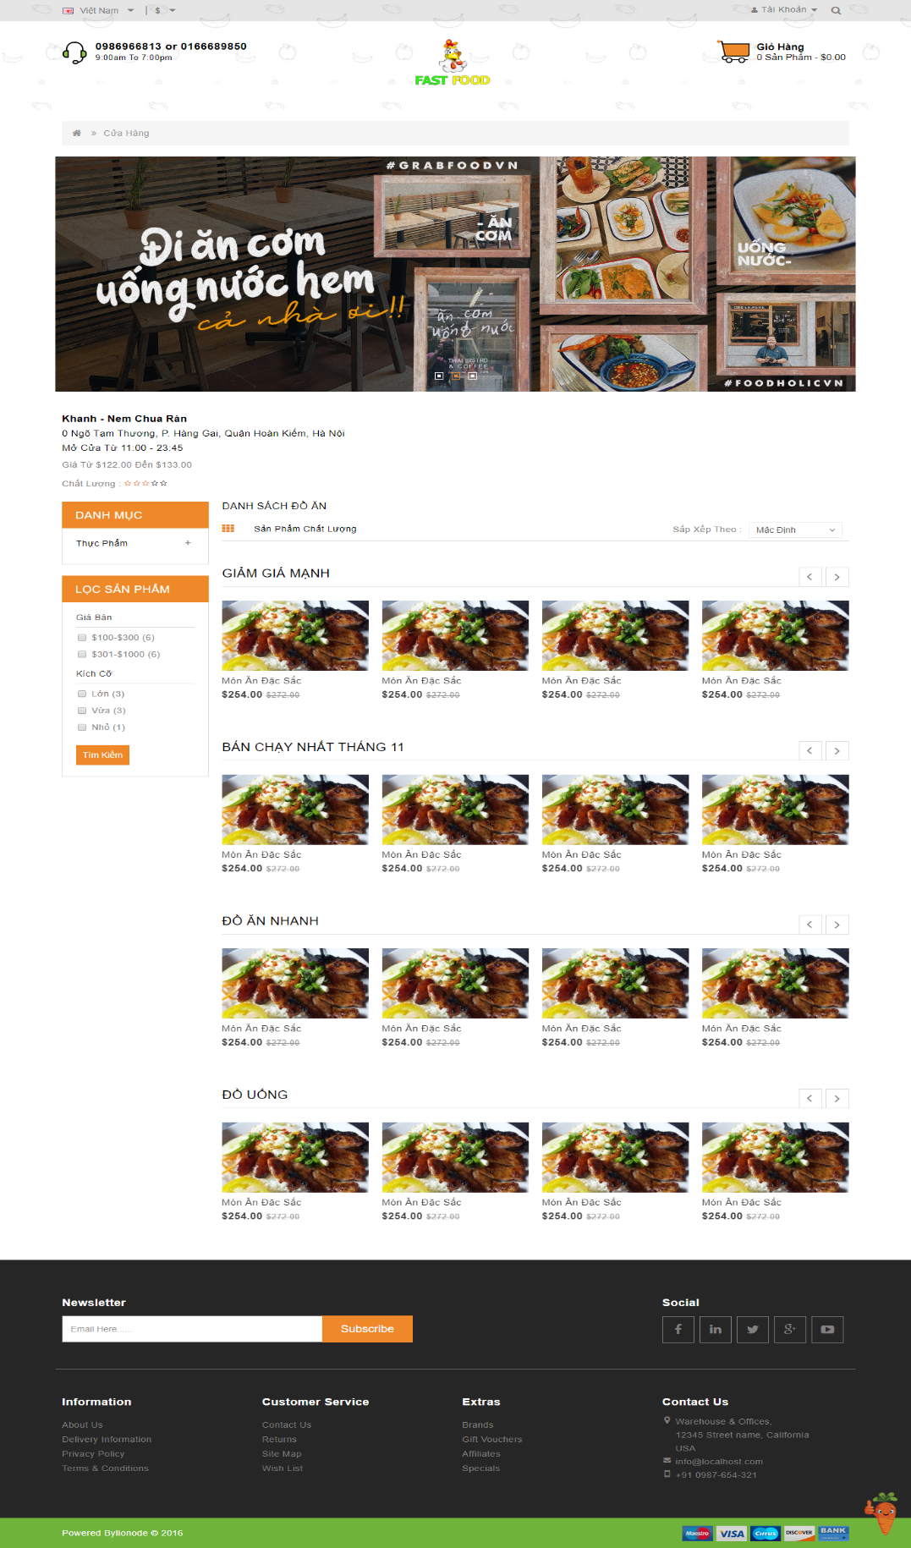

*4.1.12 Giao diện cửa hàng*

### 4.1.7 Card

Phác thảo

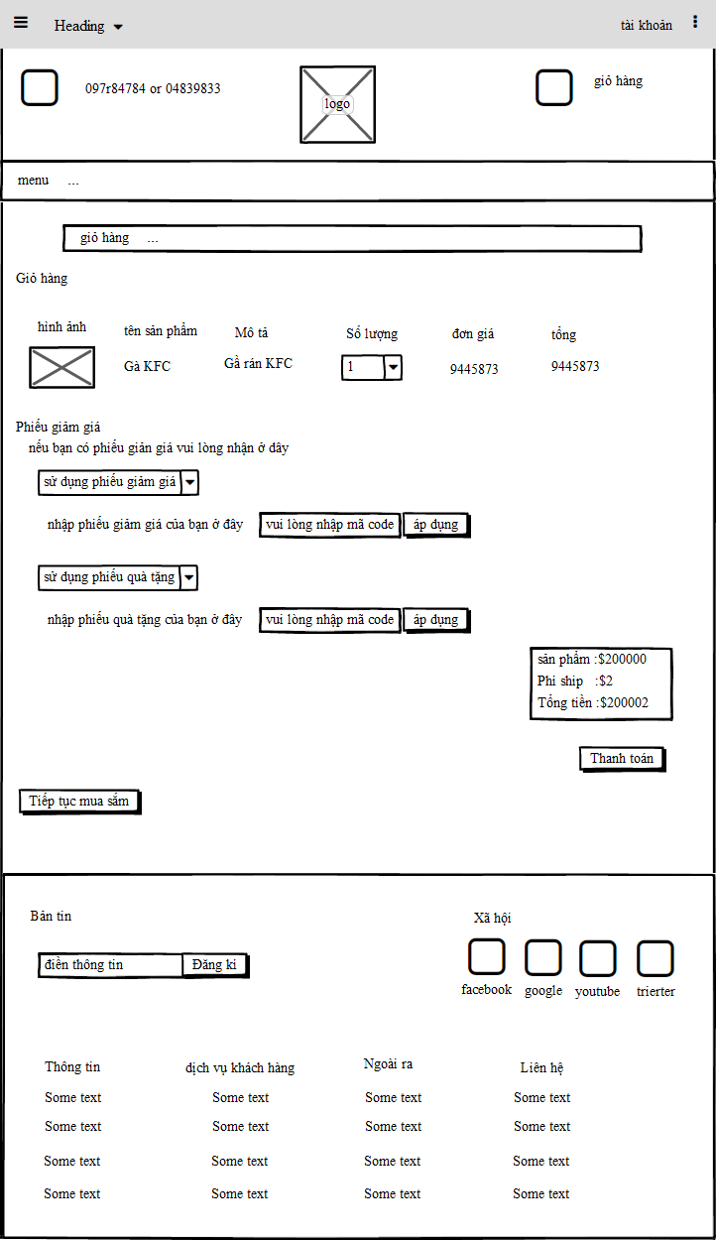

*4.1.13 phác thảo giao diện giỏ hàng*

HTML

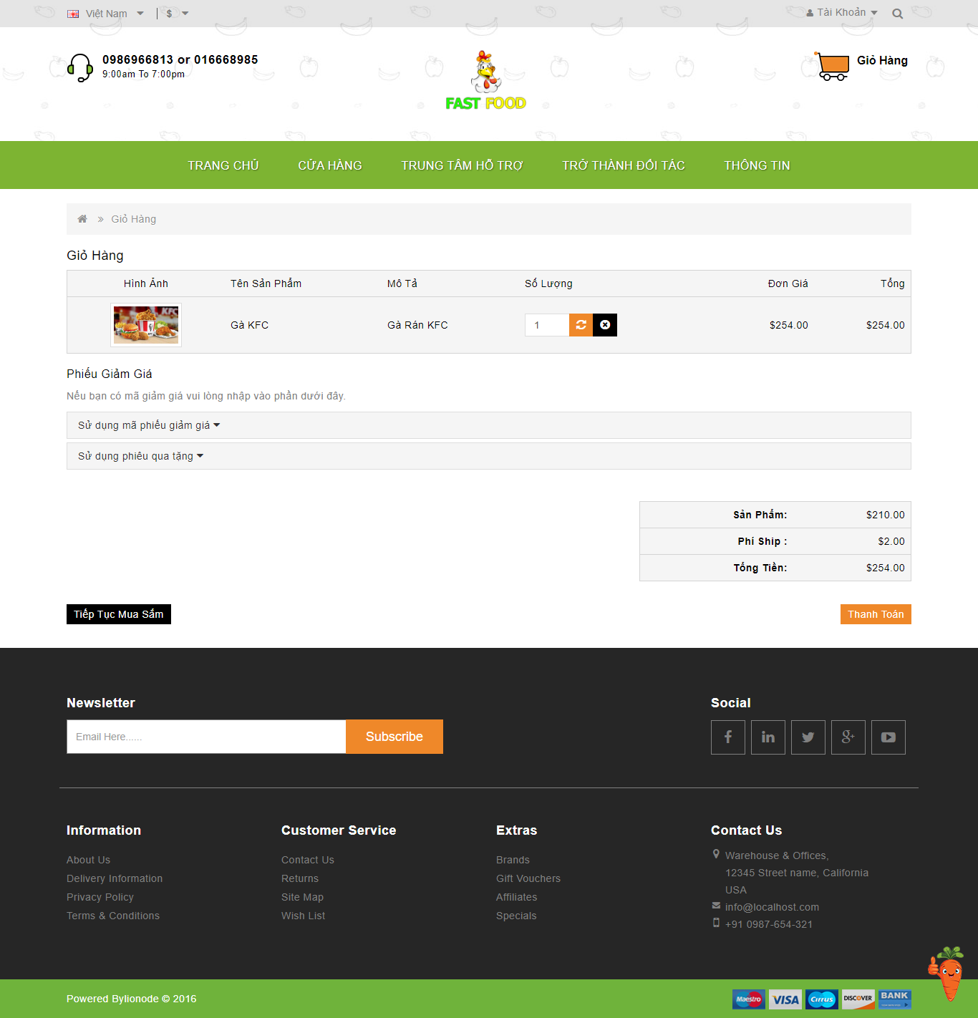

*4.1.14 giao diện giỏ hàng*

### 4.1.8 Lịch sử đặt hàng

Phác thảo

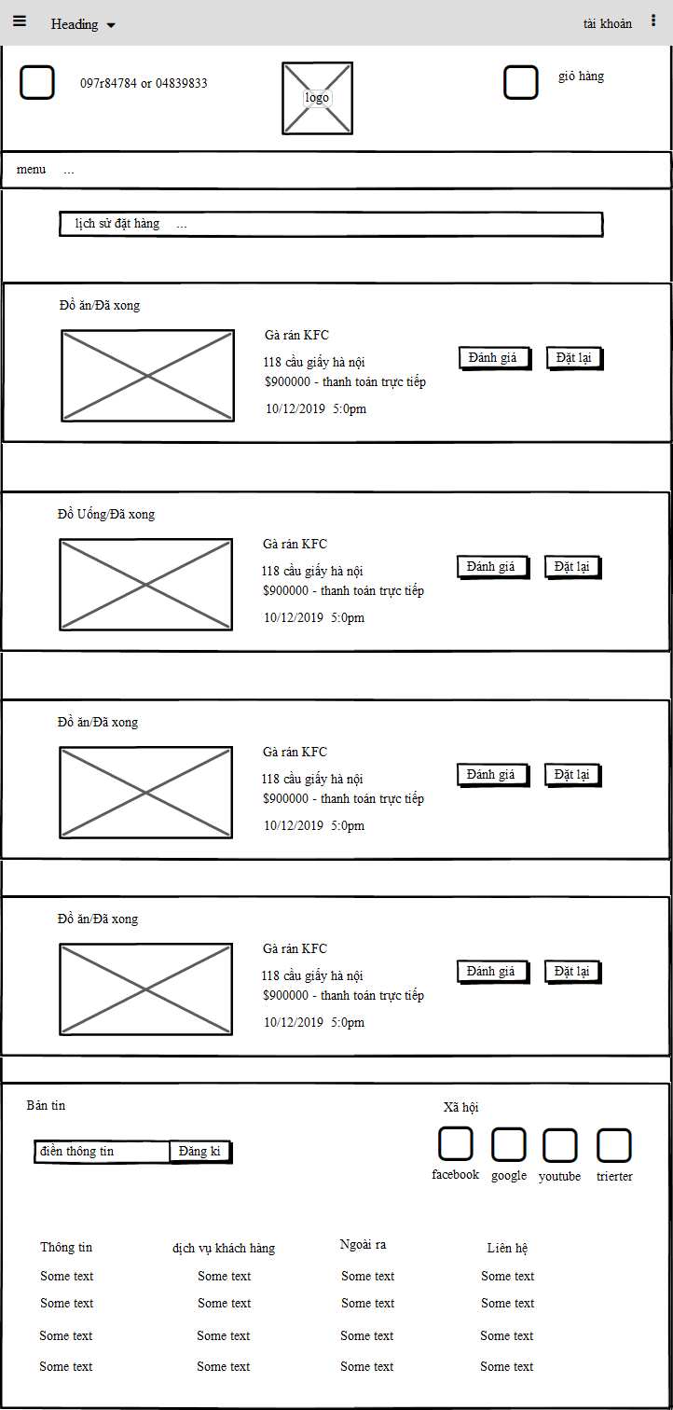

*4.1.15 giao diện lịch sử đặt hàng*

HTML

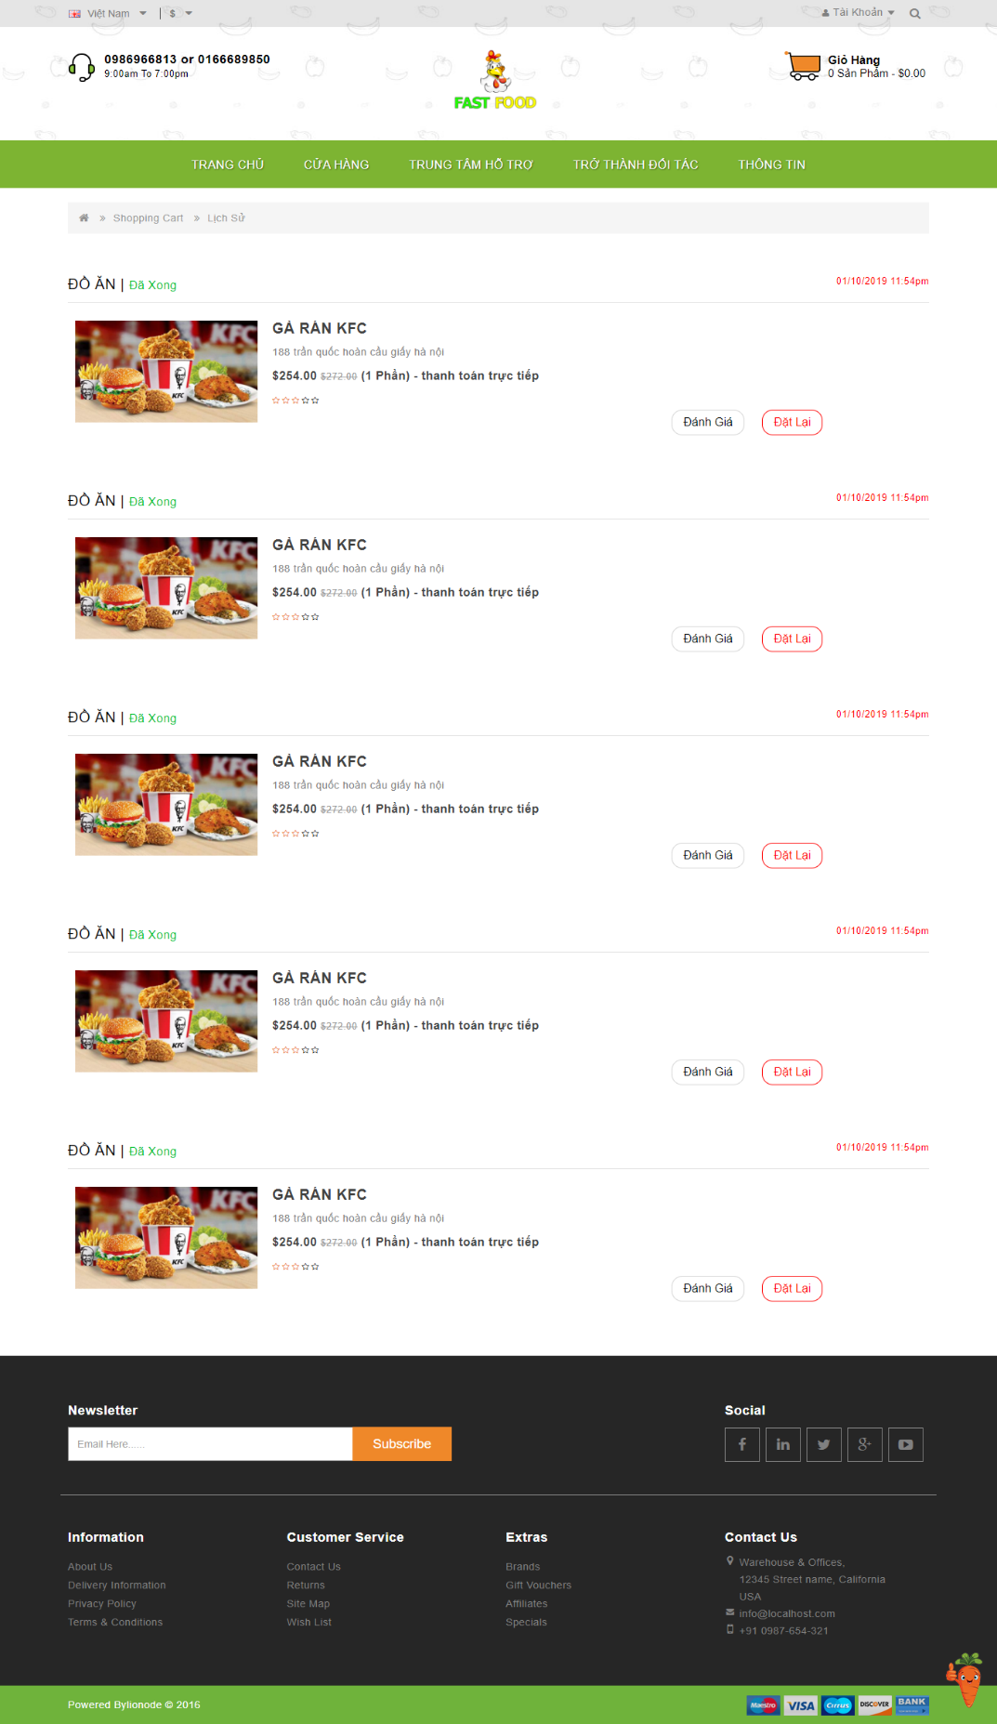

*4.1.16 giao diện lịch sử đặt hàng*

### 4.1.9 Đơn hàng

Phác thảo

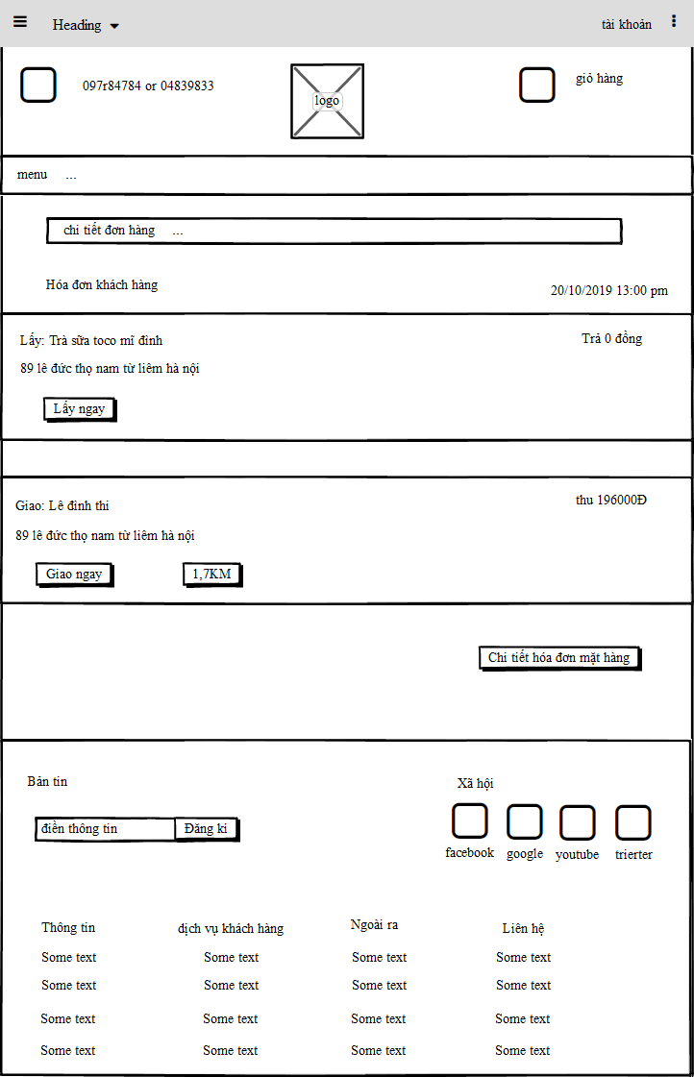

*4.1.17 giao diện đơn hàng*

HTML

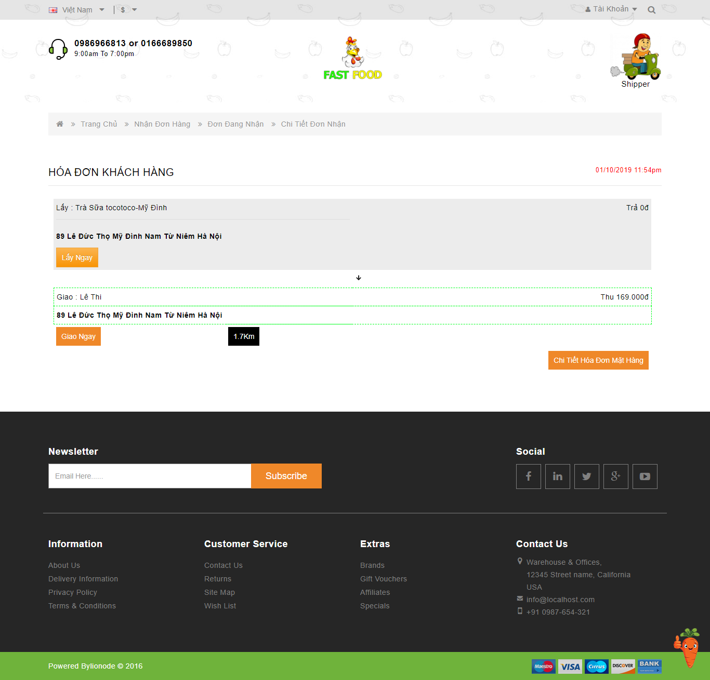

*4.1.18 giao diện đơn hàng*

### 4.1.10 Hóa đơn

Phác thảo

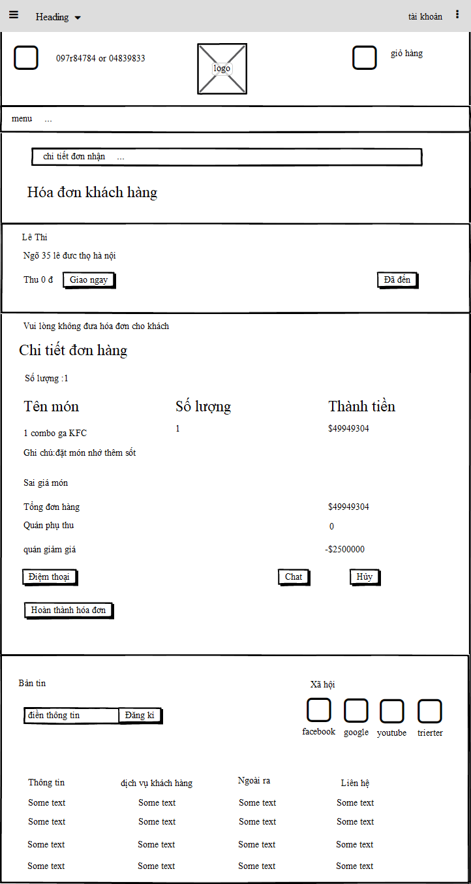

*4.1.19 giao diện hóa đơn*

HTML



*4.1.20 giao diện hóa đơn*

## 4.2 Giao diện quản trị

### 4.2.1 Quản lí danh mục

Phác thảo

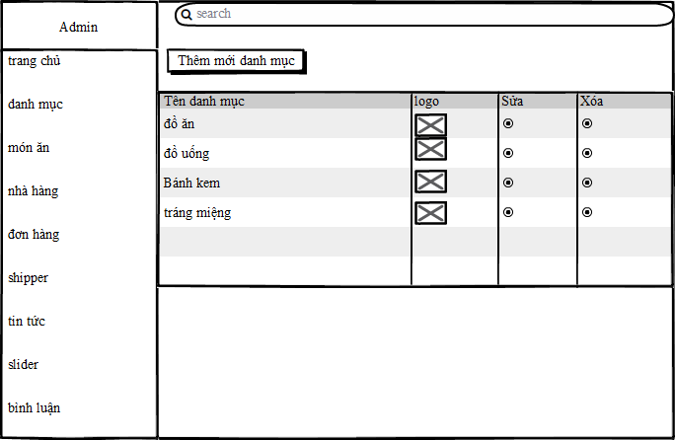

*4.2.1 giao diện danh mục*

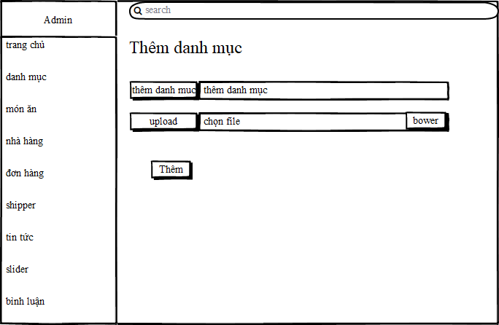

*4.2.2 giao diện thêm danh mục*

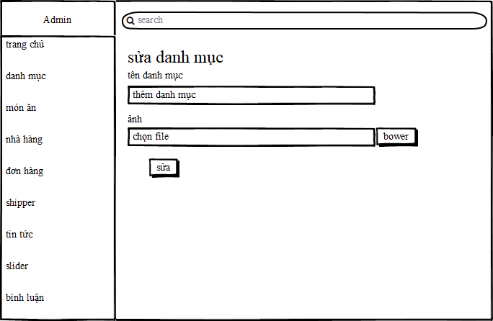

*4.2.3 giao diện sửa danh mục*

Giao diện HTML

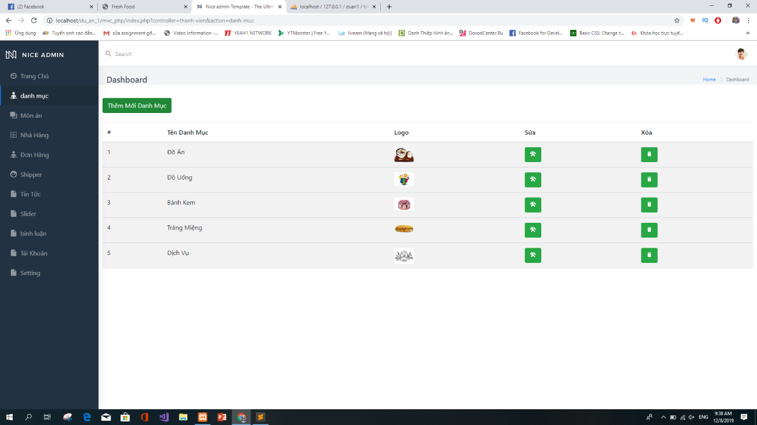

*4.2.4 giao diện danh mục*

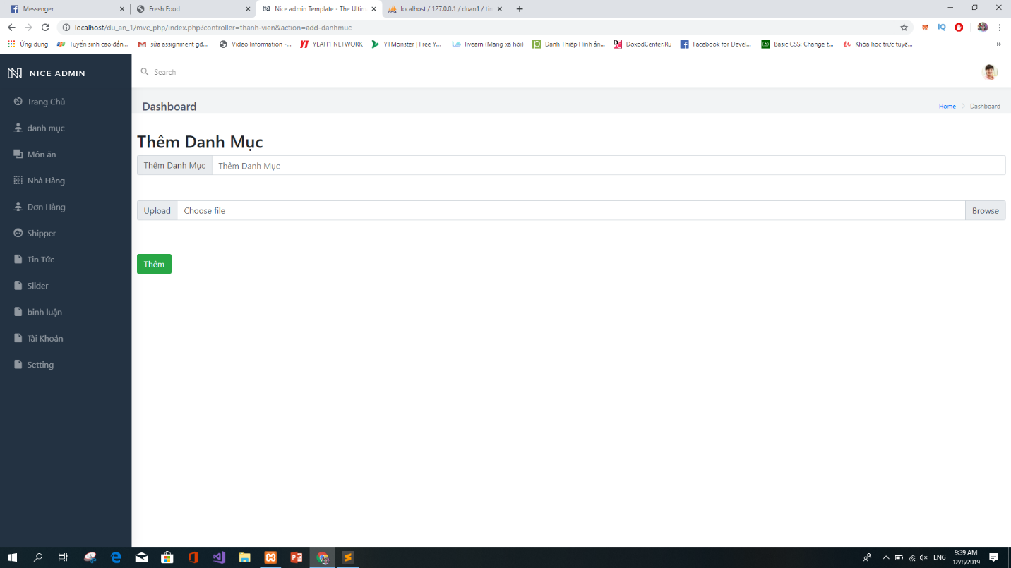

*4.2.5 giao diện thêm danh mục*

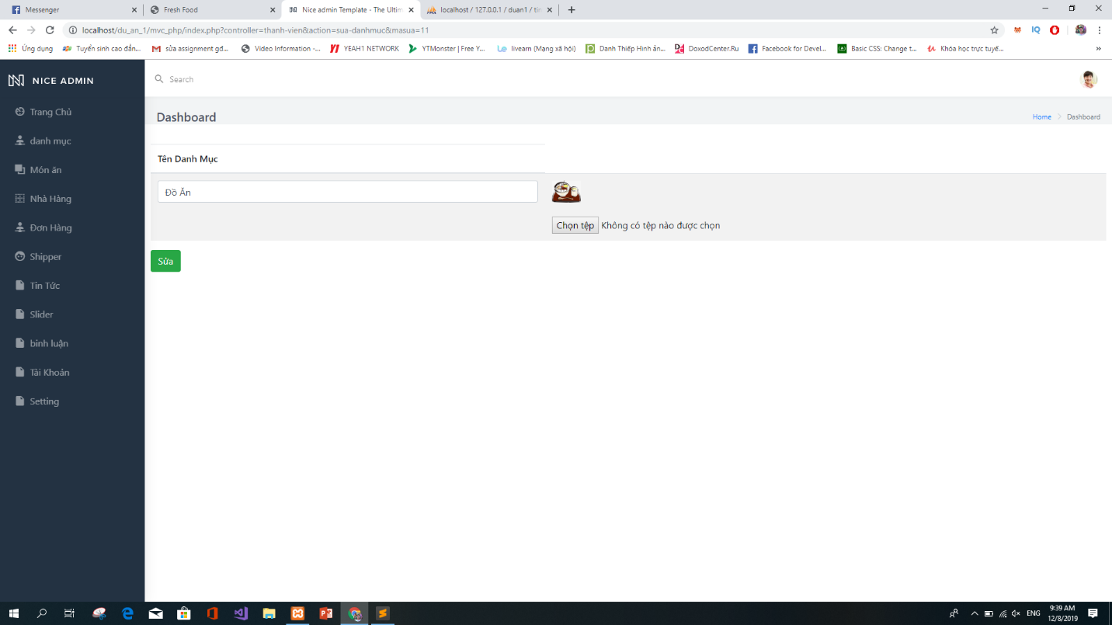

*4.2.6 giao diện sửa danh mục*

### 4.2.2 Quản lí món ăn

Phác thảo

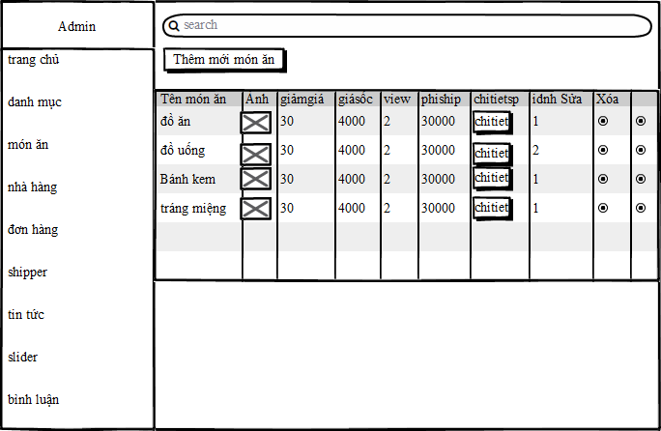

*4.2.7 giao diện món ăn*

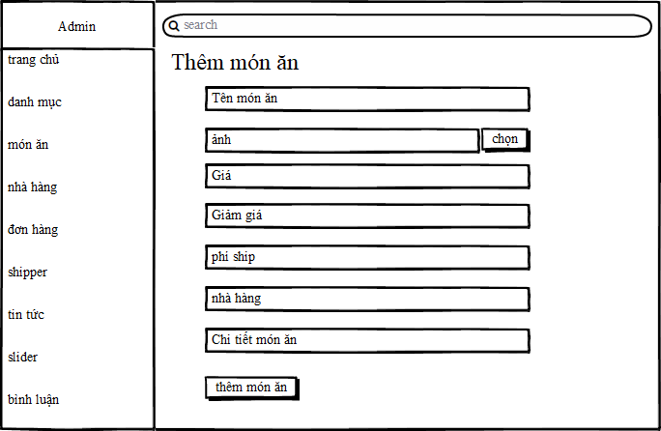

*4.2.8 giao diện thêm món ăn*

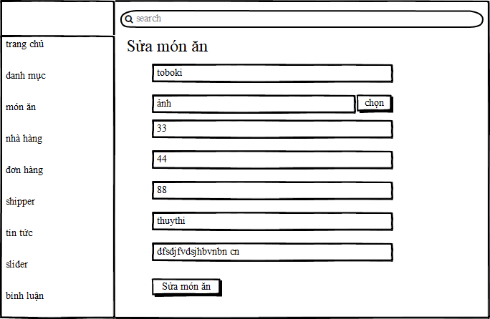

*4.2.9 giao diện sửa món ăn*

Giao diện món ăn

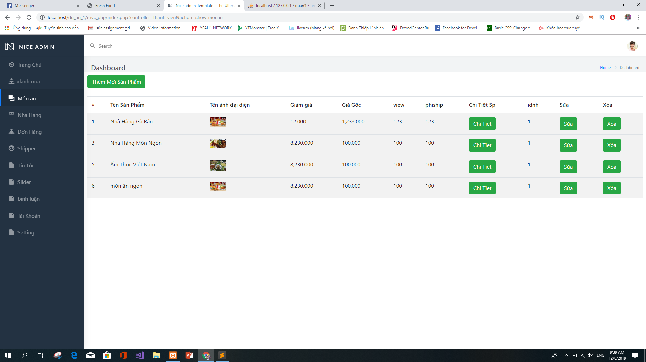

*4.2.10 giao diện món ăn*

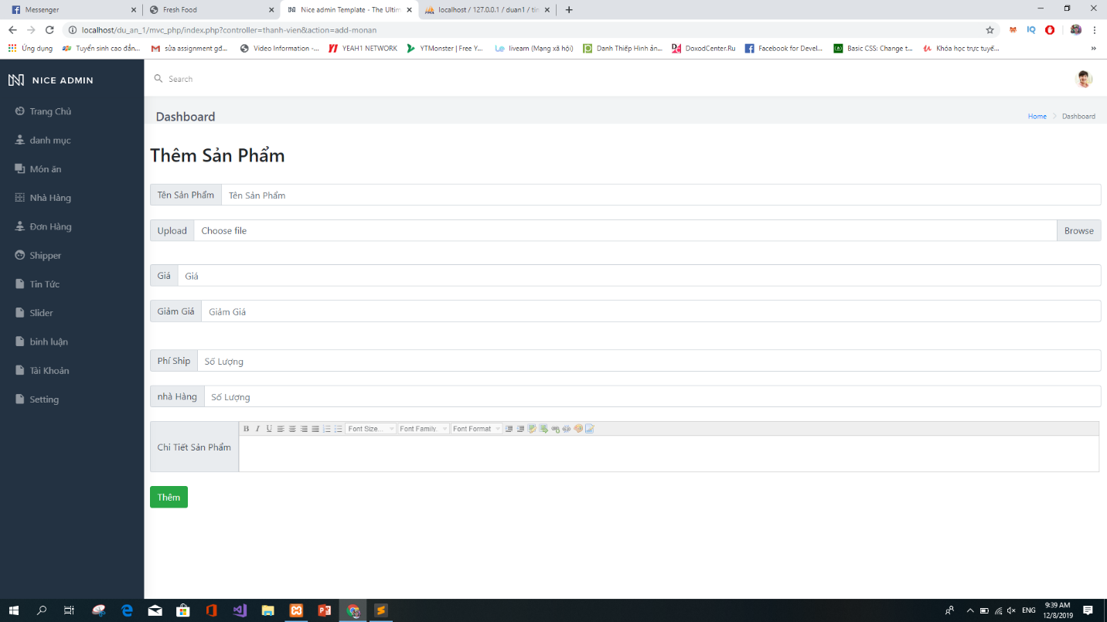

*4.2.11 giao diện thêm món ăn*

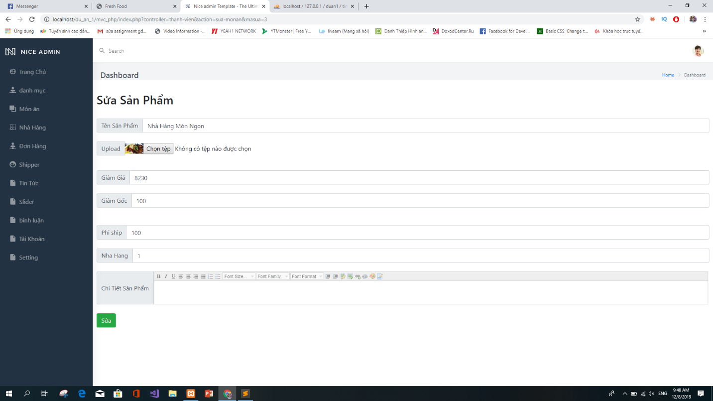

*4.2.12 giao diện sửa món ăn*

### 4.2.3 Quản lí nhà hàng

Phác thảo

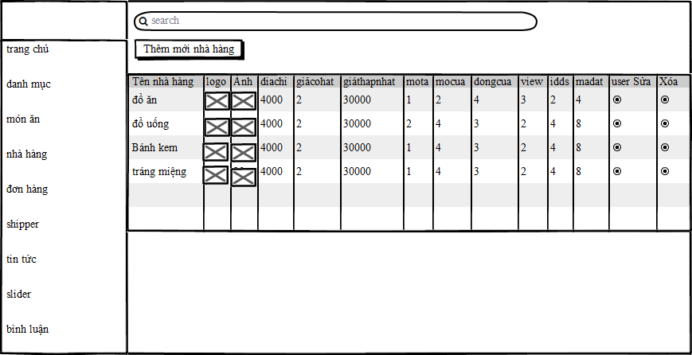

*4.2.13 giao diện nhà hàng*

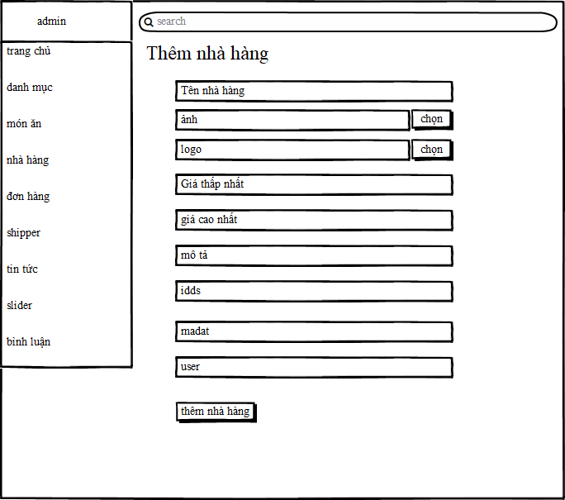

*4.2.14 giao diện thêm nhà hàng*

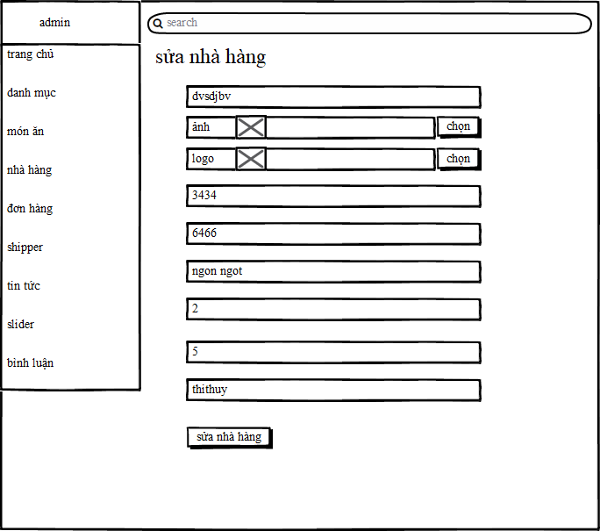

*4.2.15 giao diện sửa nhà hàng*

Giao diện nhà hàng

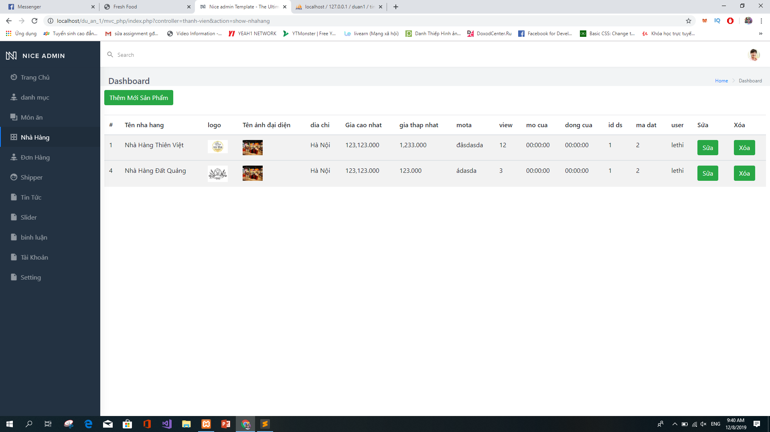

*4.2.16 giao diện nhà hàng*

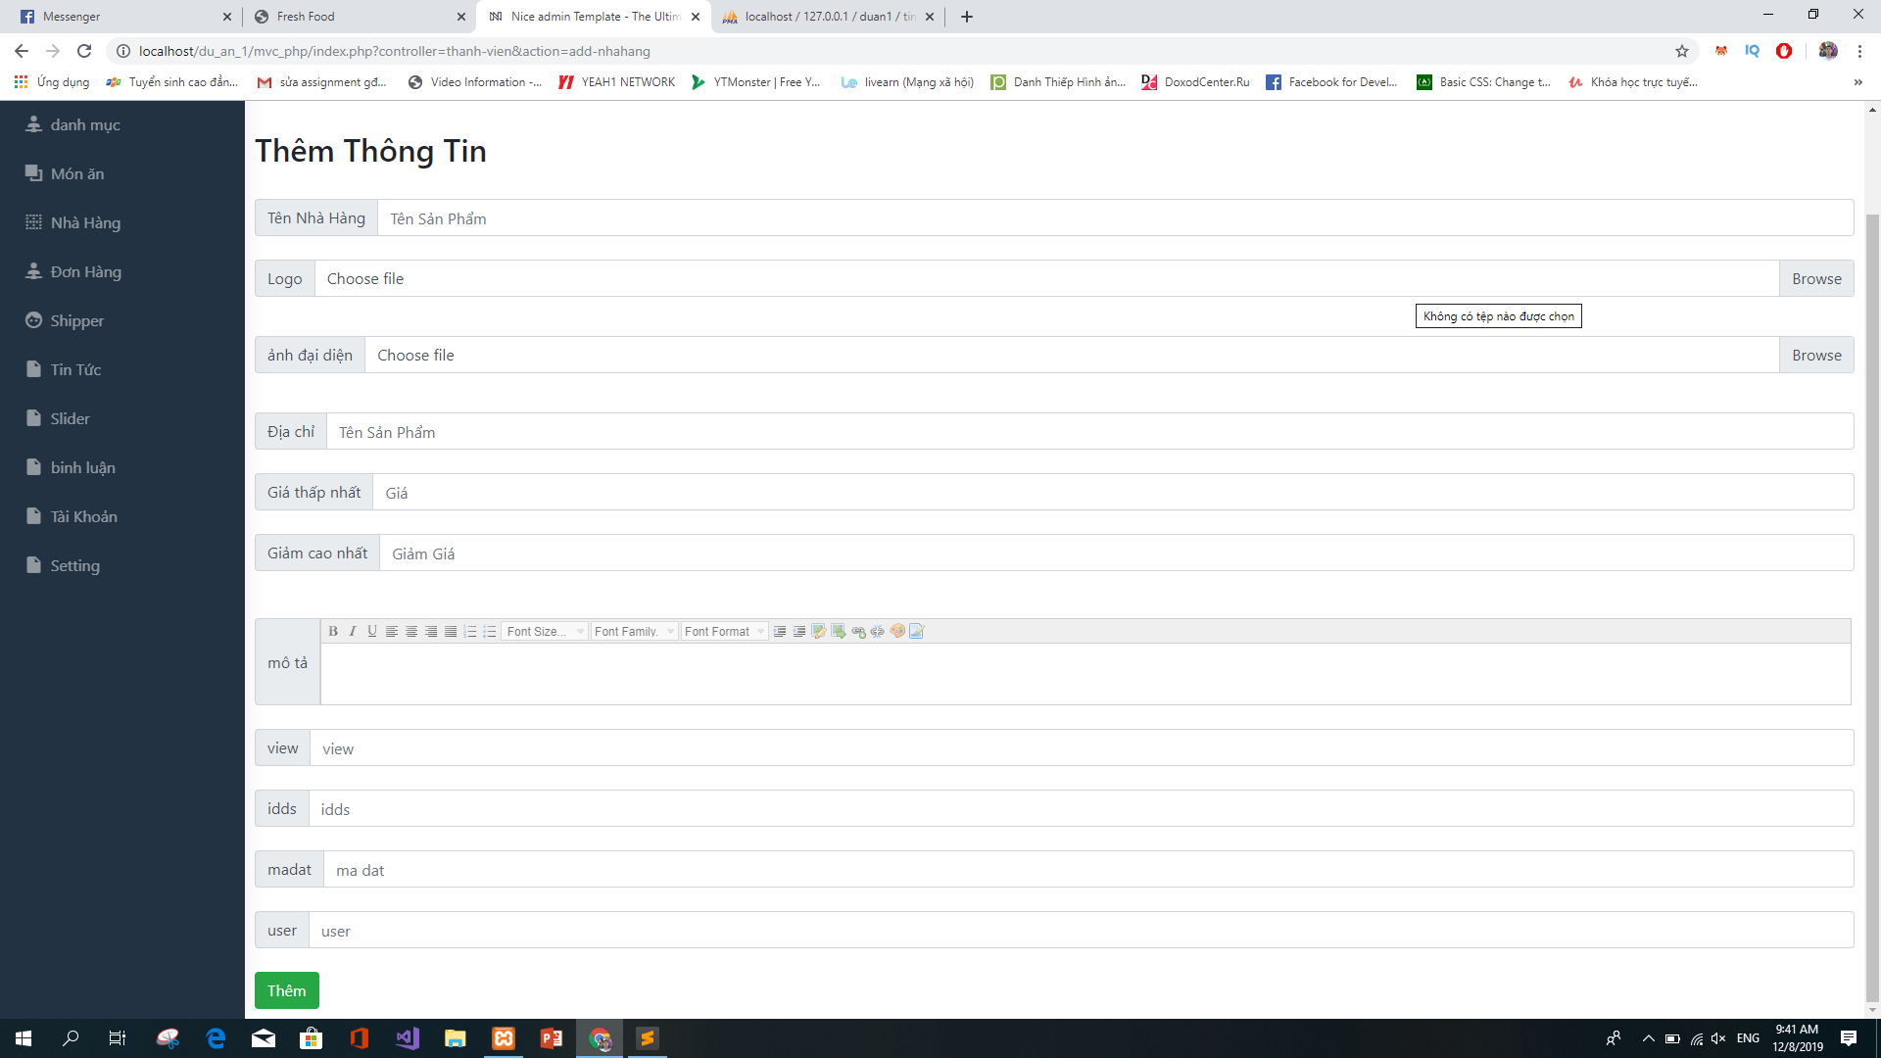

*4.2.17 giao diện thêm nhà hàng*

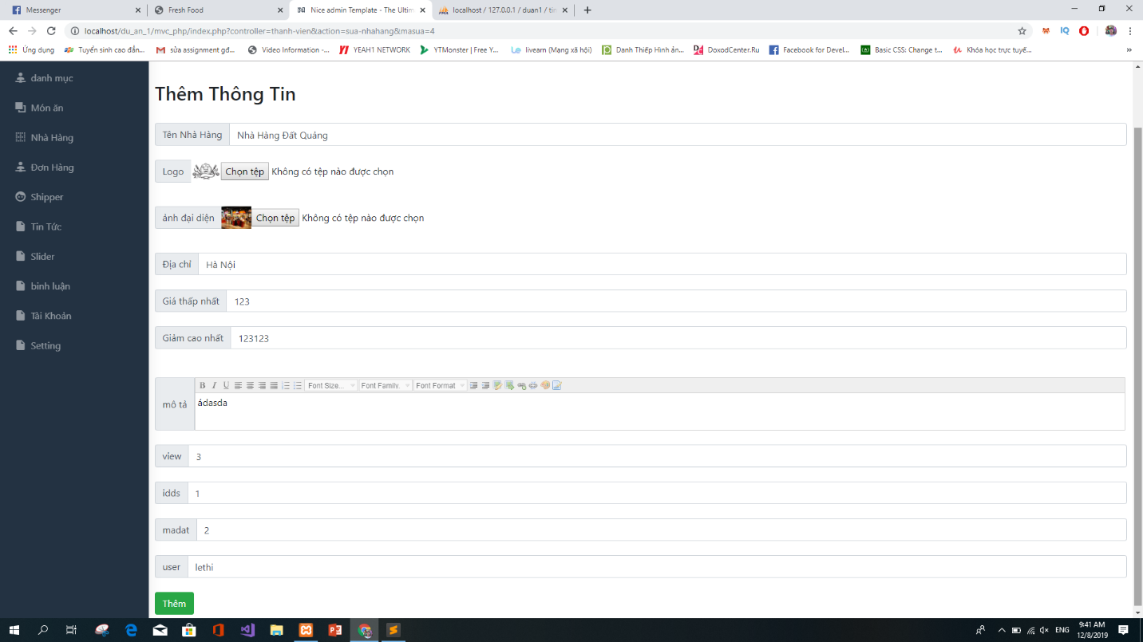

*4.2.18 giao diện sửa nhà hàng*

### 4.2.4 Quản lí đơn hàng

Phác thảo

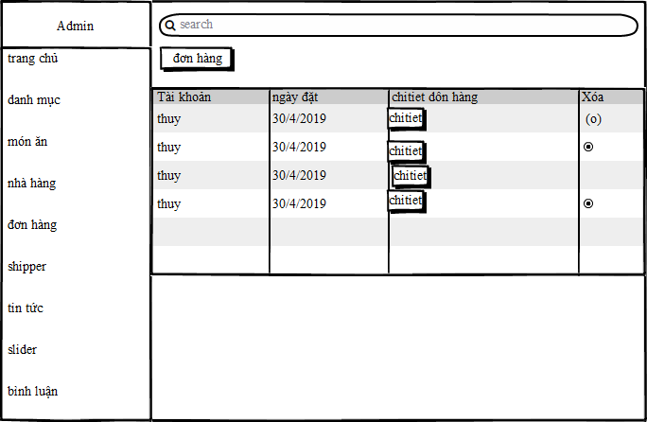

*4.2.19 giao diện đơn hàng*

Giao diện đơn hàng html

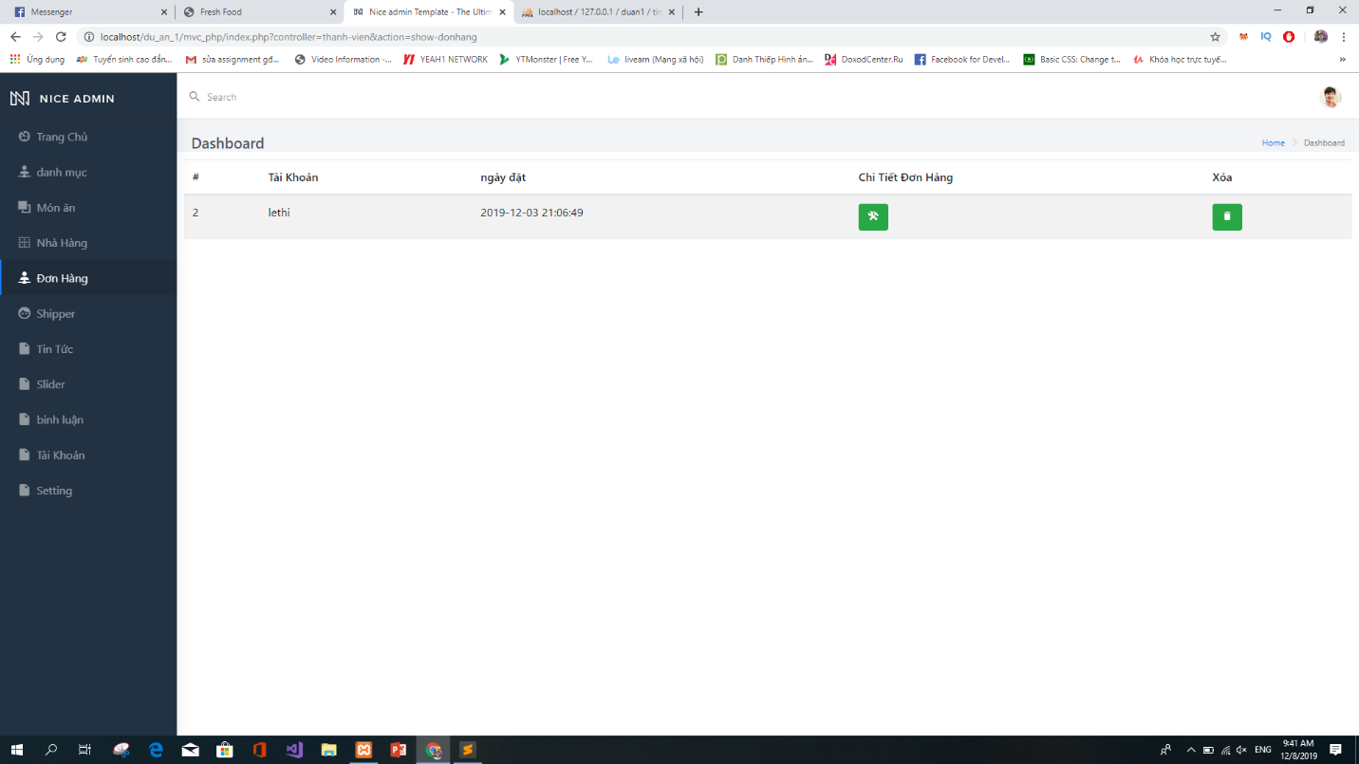

*4.2.20 giao diện đơn hàng*

### 4.2.5 Quản lí shipper

Phác thảo quản lí shipper

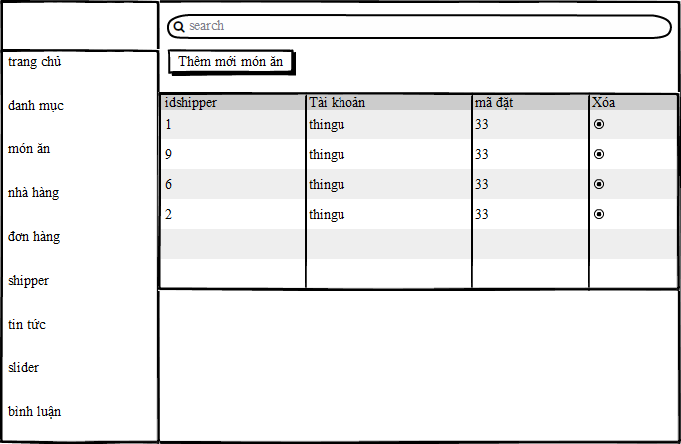

*4.2.21 giao diện shipper*

Giao diện shipper

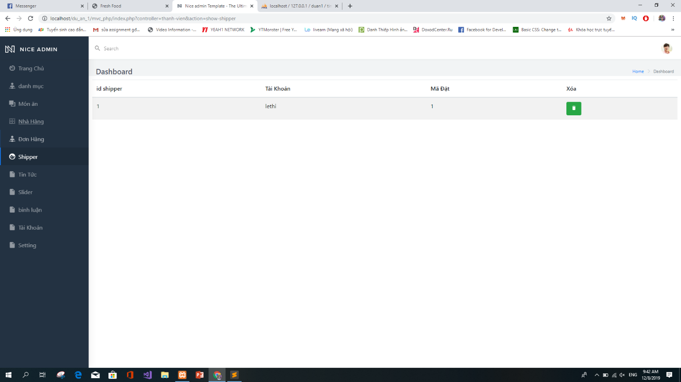

*4.2.22 giao diện shipper*

### 4.2.6 Quản lí Tin tức

Phác thảo tin tức

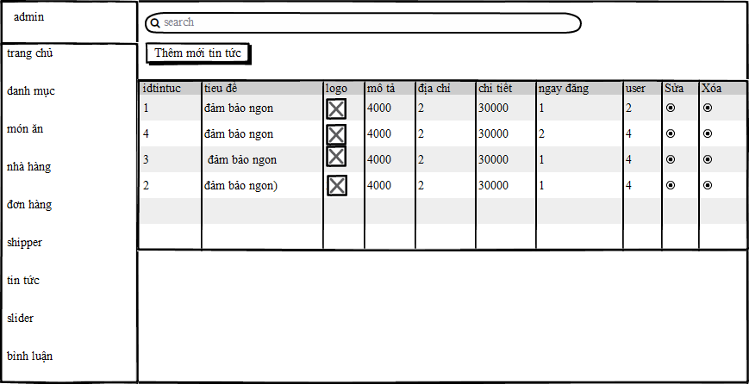

*4.2.23 giao diện tin tức*

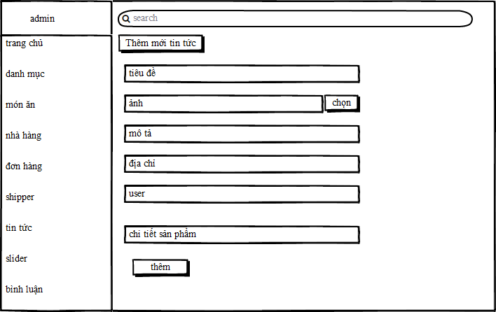

*4.2.24 giao diện thêm tin tức*

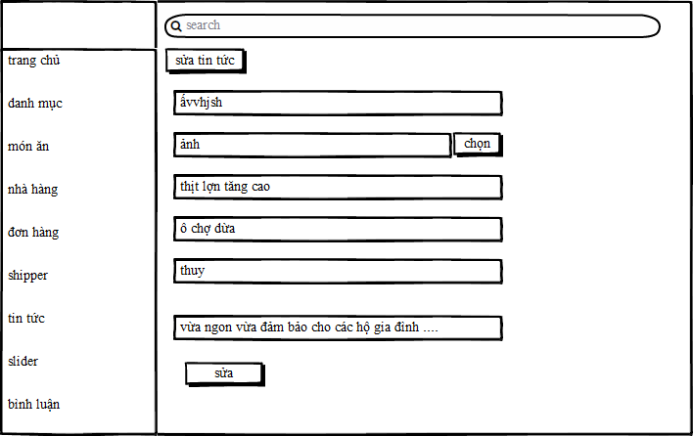

*4.2.25 giao diện sửa tin tức*

Giao diện tin tức

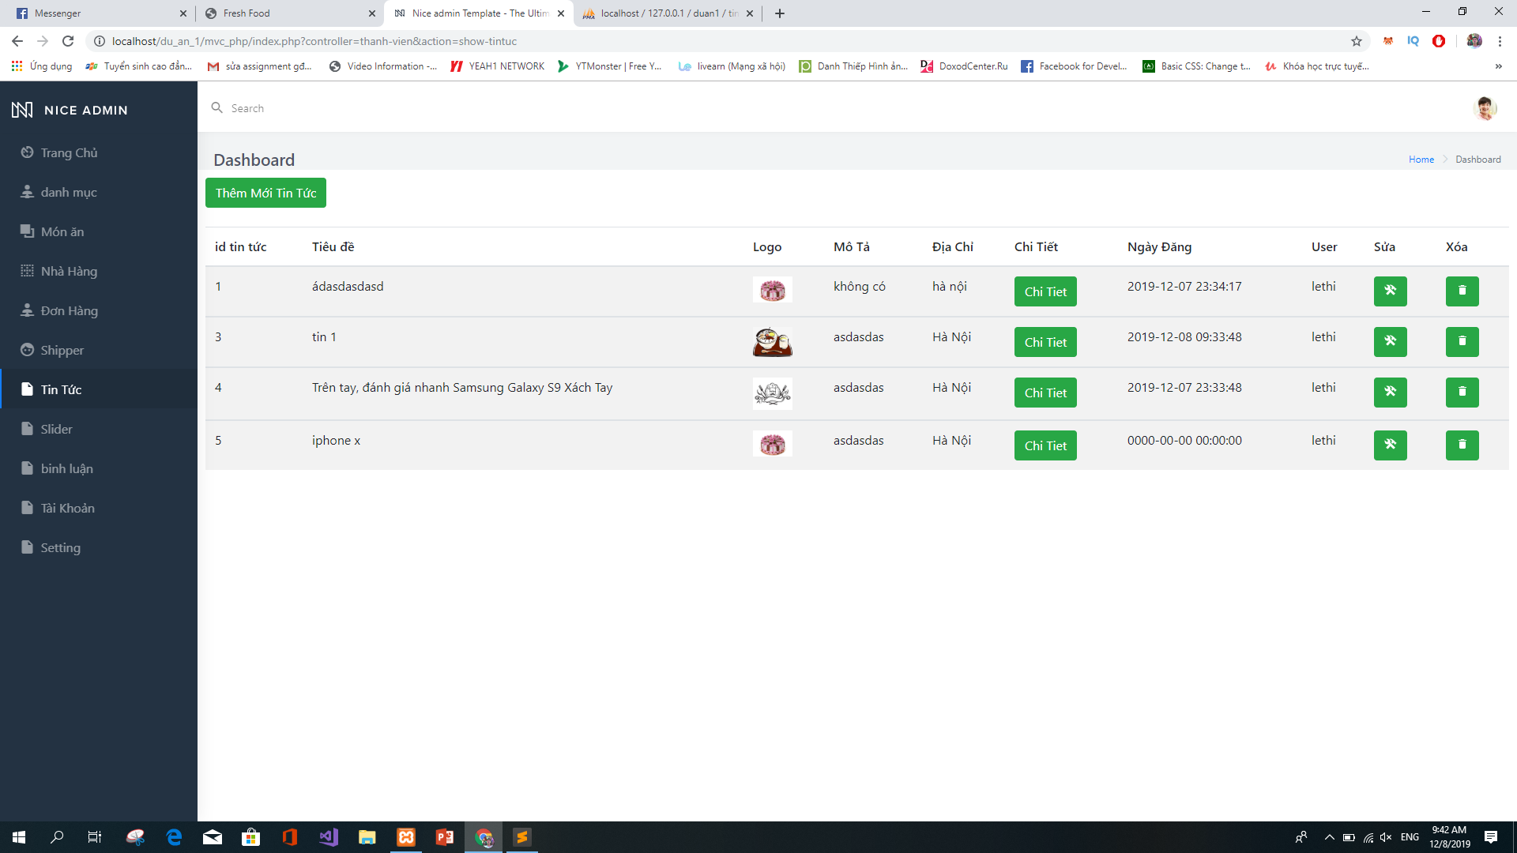

*4.2.26 giao diện tin tức*

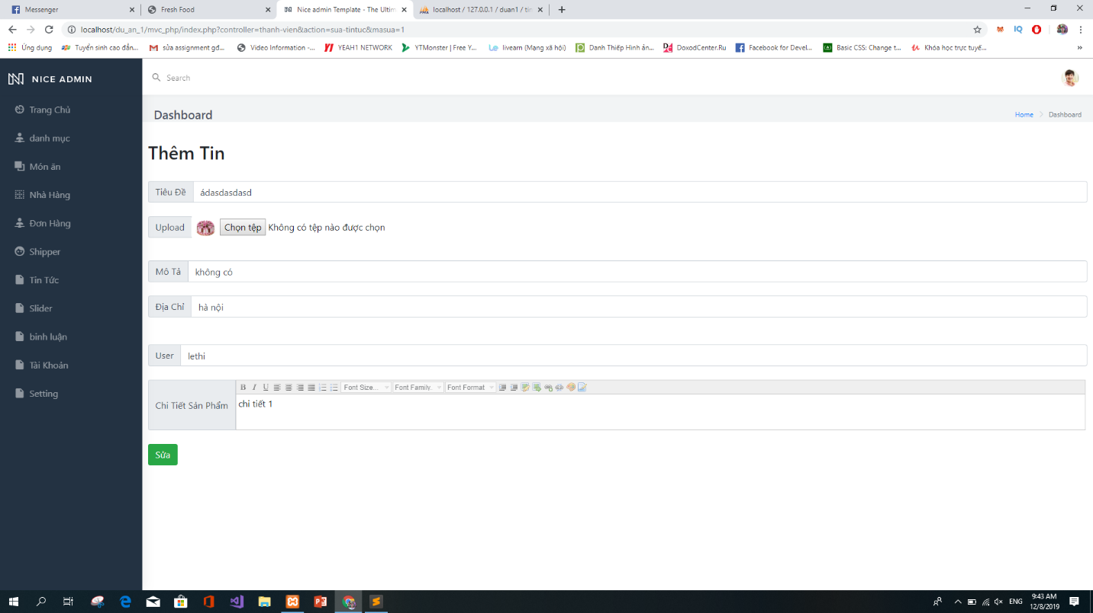

*4.2.27 giao diện thêm tin tức*

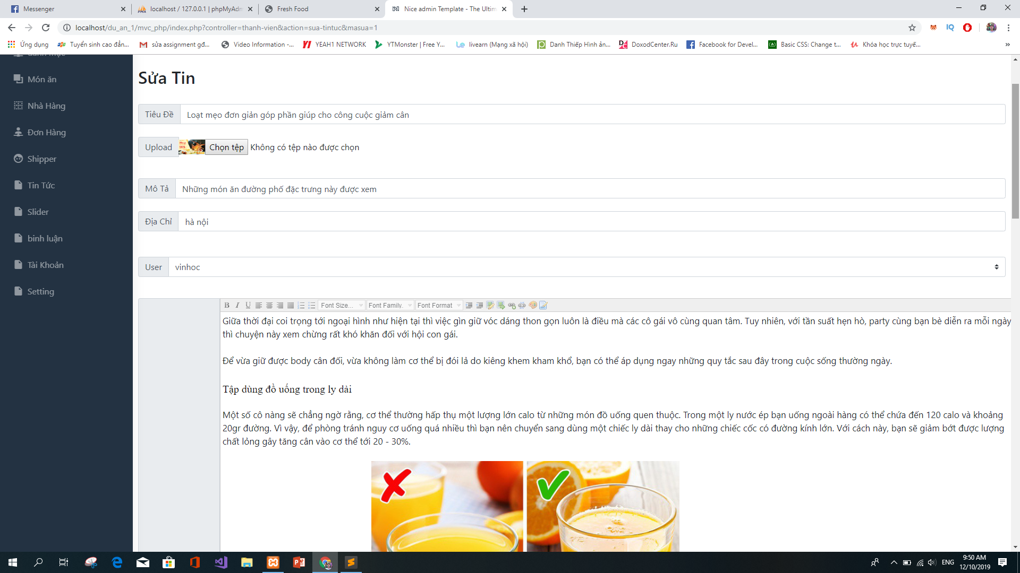

*4.2.28 giao diện sửa tin tức*

### 4.2.7 Quản lí slider

Phác thảo

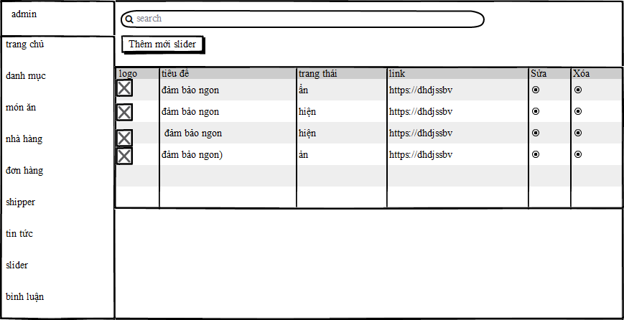

*4.2.29 giao diện slider*

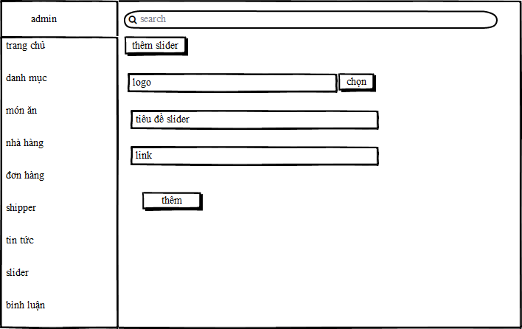

*4.2.30 giao diện thêm slider*

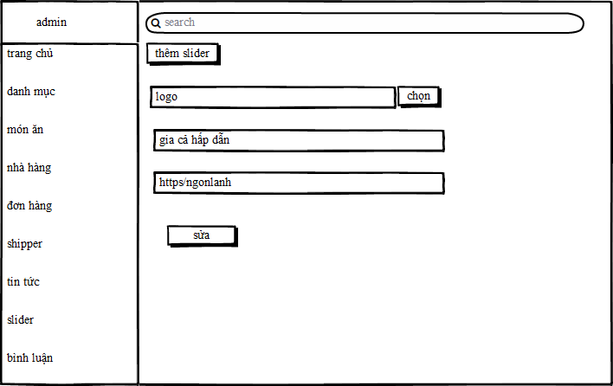

*4.2.31 giao diện sửa slider*

Giao diện silder

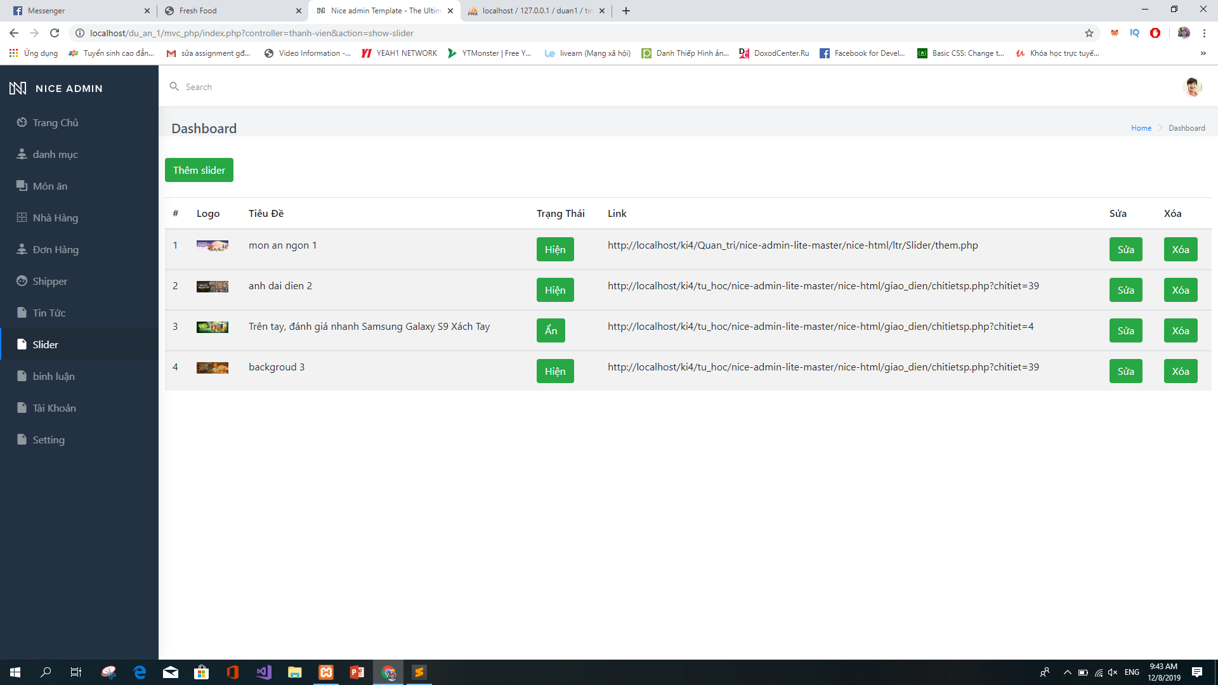

*4.2.32 giao diện slider*

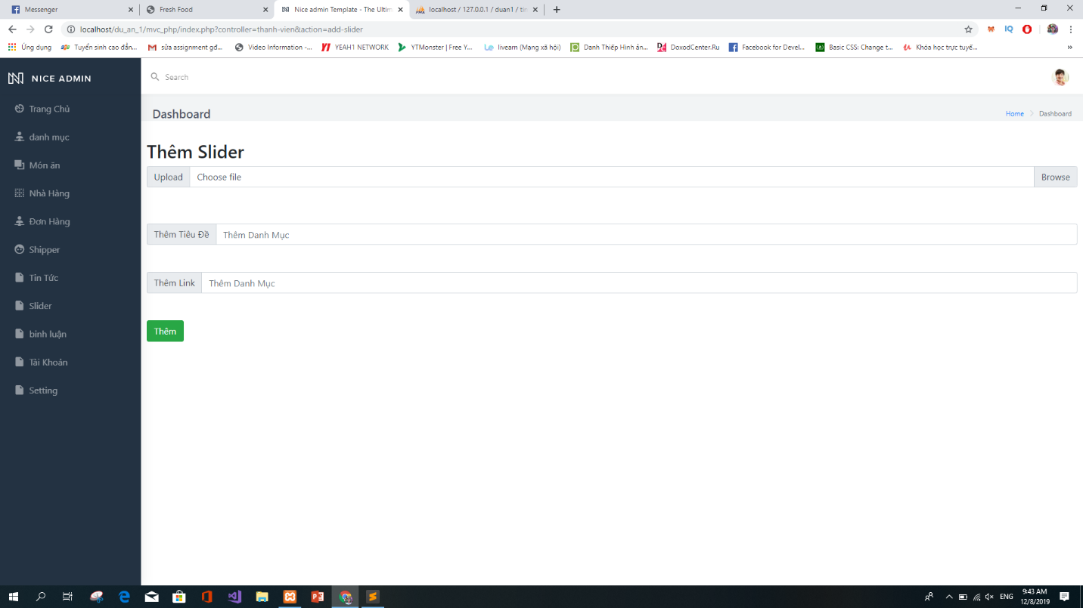

*4.2.33 giao diện thêm slider*

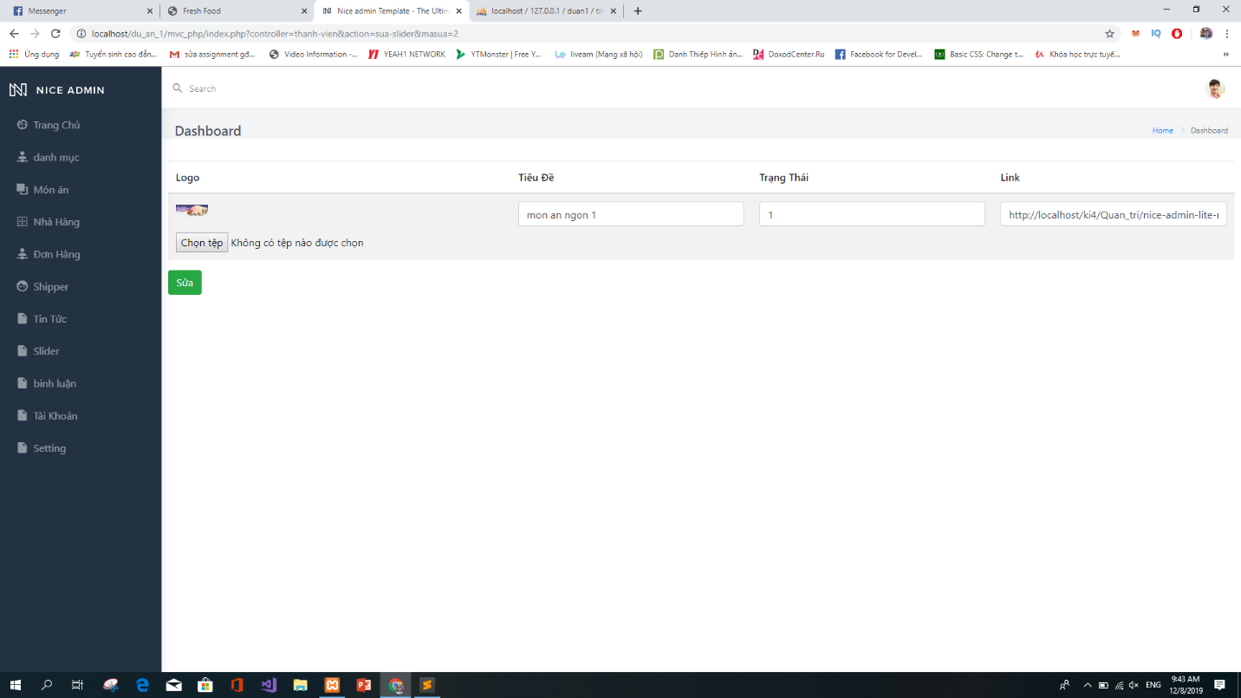

*4.2.34 giao diện sửa slider*

### 4.2.8 Quản lí tài khoản

Phác thảo

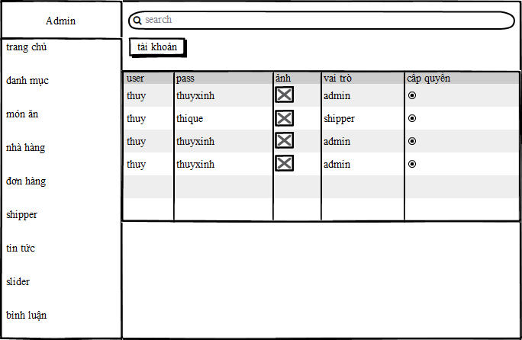

*4.2.35 giao diện tài khoản*

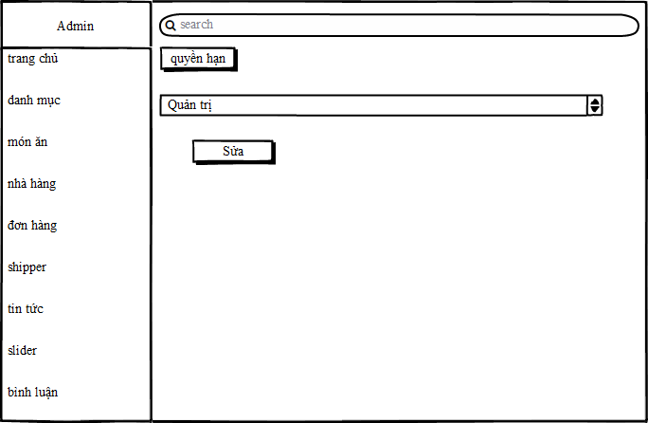

*4.2.36 giao diện cấp quền tài khoản*

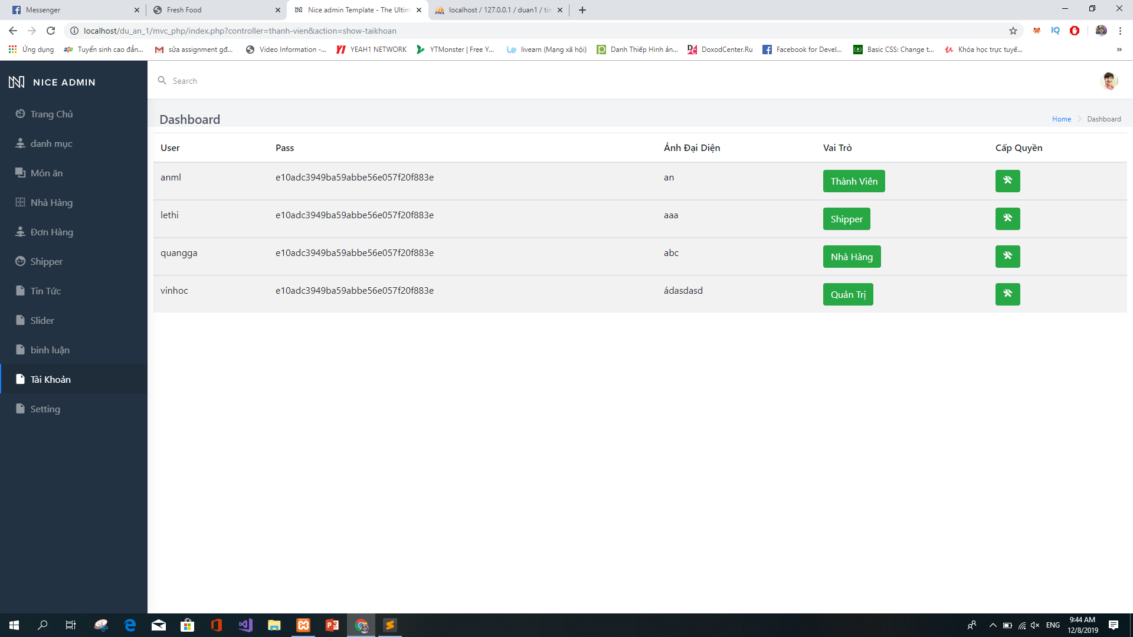

*4.2.37 giao diện tài khoản*

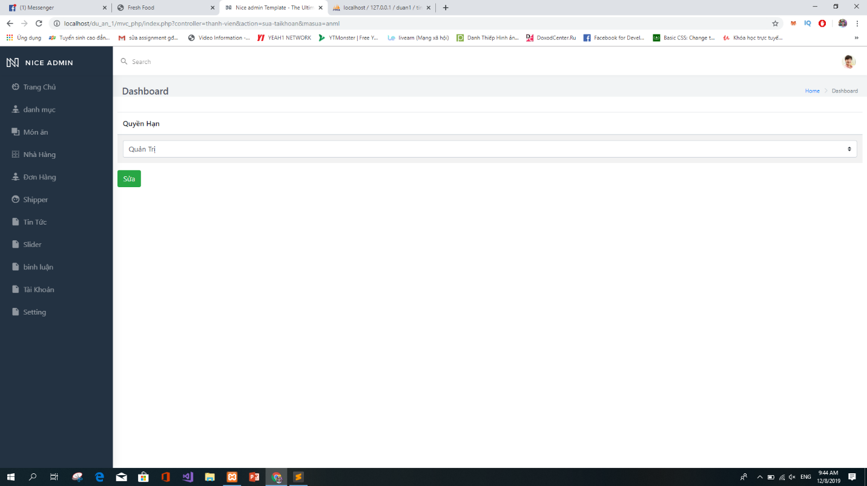

*4.2.38 giao diện cấp quền tài khoản*

### 4.2.9 Quản lí giao diện

Phác thảo

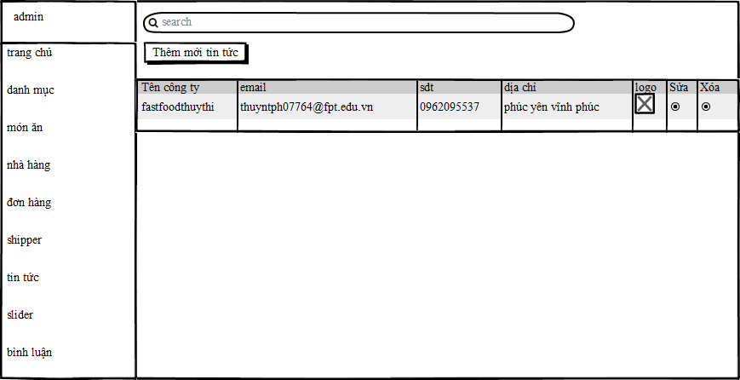

*4.2.39 giao diện setting*

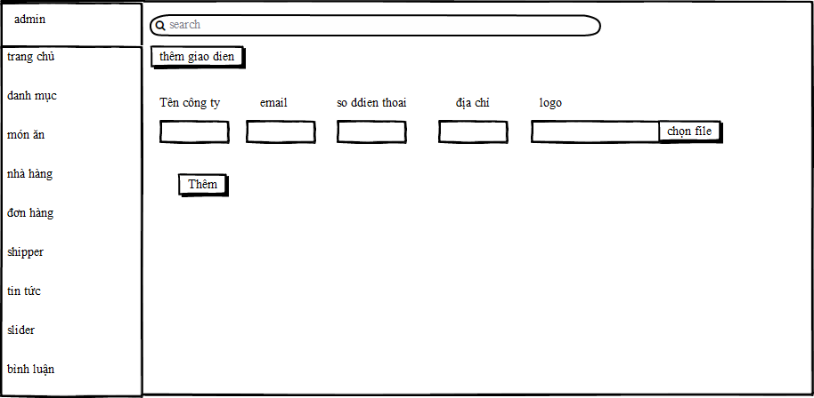

*4.2.40 giao diện thêm setting*

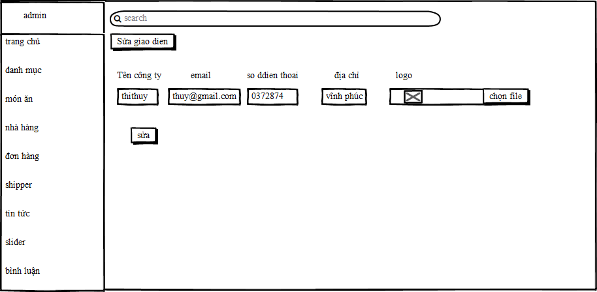

*4.2.41 giao diện sửa setting*

### 4.2.10 Quản lí bình luận

Phác thảo bình luận

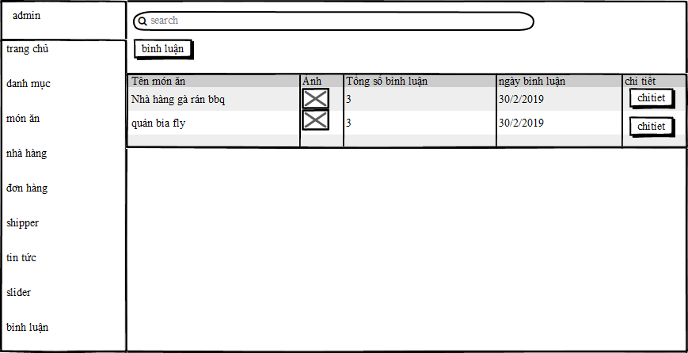

*4.2.42 giao diện bình luận*

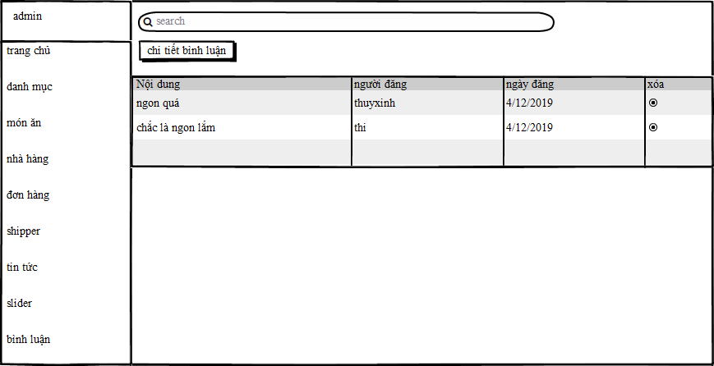

*4.2.43 giao diện chi tiết bình luận*

# PHẦN 5. XÂY DỰNG CƠ SỞ DỮ LIỆU

## 5.1 Biểu đồ ERD

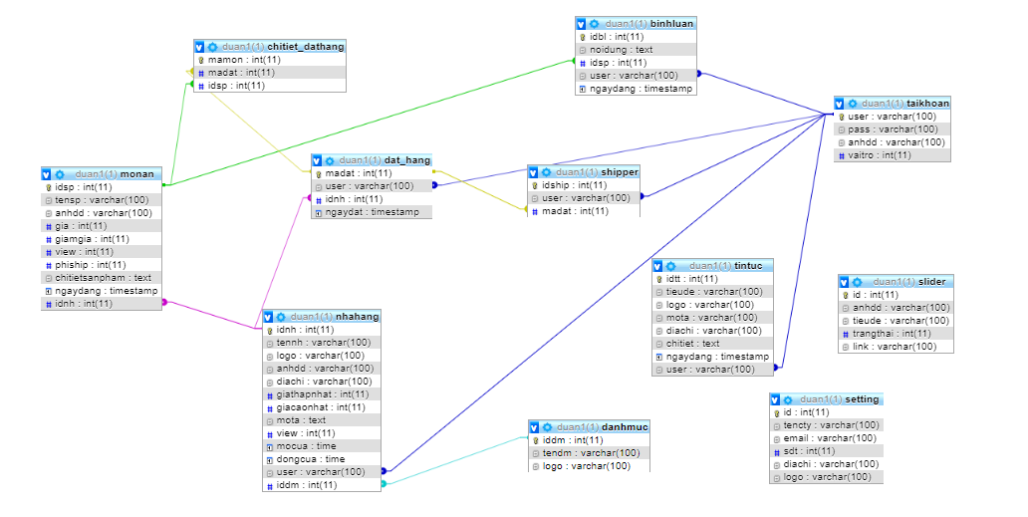

*5.1.1 biểu đồ ERD*

## 5.2 Thiết kế chi tiết các bảng

### 5.2.1 Bảng tin tức

|  |  |  |  |  |  |  |
| --- | --- | --- | --- | --- | --- | --- |
| **No.** | **Name** | **Type** | **Length** | **Not null** | **Key** | **Ghi chú** |
| 1 | idtt | int | 11 | ✓ | PK | ID của tin tức |
| 2 | Tiêu đề | varchar | 100 | ✓ |  | Tên tin tức |
| 3 | logo | varchar | 100 | ✓ |  | Logo tiêu đề |
| 4 | mota | varchar | 100 | ✓ |  | Mô tả ngắn gọn |
| 5 | diachi | varchar | 100 | ✓ |  | Địa chỉ |
| 6 | chitiet | Text |  | ✓ |  | Chi tiết tin tức |
| 7 | ngaydang | timestamp |  | ✓ |  | Ngày đăng tin |
| 8 | user | varchar | 100 | ✓ | FK | Người đăng |

### 5.2.2 Bảng tài khoản

|  |  |  |  |  |  |  |
| --- | --- | --- | --- | --- | --- | --- |
| **No.** | **Name** | **Type** | **Length** | **Not null** | **Key** | **Ghi chú** |
| 1 | user | varchar | 100 | ✓ | PK | Tên toàn khoản |
| 2 | pass | varchar | 100 | ✓ |  | Mật khẩu tk |
| 3 | anhdd | varchar | 100 | ✓ |  | ảnh tài khoản |
| 4 | vaitro | int | 11 | ✓ |  | Vai trò của tài khoản |

### 5.2.3 Bảng slider

|  |  |  |  |  |  |  |
| --- | --- | --- | --- | --- | --- | --- |
| **No.** | **Name** | **Type** | **Length** | **Not null** | **Key** | **Ghi chú** |
| 1 | id | int | 11 | ✓ | PK | ID slider |
| 2 | anhdd | varchar | 100 | ✓ |  | Tảnh slider |
| 3 | Tiêu đề | varchar | 100 | ✓ |  | tiêu đề slider |
| 4 | Trạng thái | int | 11 | ✓ |  | Trang thái bật hoặc tắt |
| 5 | Link | varchar | 100 | ✓ |  | Link slider |

### 5.2.4 Bảng shipper

|  |  |  |  |  |  |  |
| --- | --- | --- | --- | --- | --- | --- |
| **No.** | **Name** | **Type** | **Length** | **Not null** | **Key** | **Ghi chú** |
| 1 | idship | int | 11 | ✓ | PK | ID của tin tức |
| 2 | user | Varchar | 100 | ✓ | FK | Tên tài khoản |
| 3 | madat | int | 11 | ✓ | FK | Mã đặt hàng |

### 5.2.5 Bảng setting

|  |  |  |  |  |  |  |
| --- | --- | --- | --- | --- | --- | --- |
| **No.** | **Name** | **Type** | **Length** | **Not null** | **Key** | **Ghi chú** |
| 1 | id | int | 11 | ✓ | PK | ID setting |
| 2 | tencty | Varchar | 100 | ✓ |  | Tên công ty |
| 3 | email | Varchar | 100 | ✓ |  | email |
| 4 | sdt | int | 11 | ✓ |  | Số điện thoại |
| 5 | diachi | Varchar | 100 | ✓ |  | Địa chỉ công ty |
| 6 | logo | Varchar | 100 | ✓ |  | Logo công ty |

### 5.2.6 Bảng nhahang

|  |  |  |  |  |  |  |
| --- | --- | --- | --- | --- | --- | --- |
| **No.** | **Name** | **Type** | **Length** | **Not null** | **Key** | **Ghi chú** |
| 1 | idnh | int | 11 | ✓ | PK | Id nhà hàng |
| 2 | tennh | varchar | 100 | ✓ |  | Tên nhà hàng |
| 3 | logo | varchar | 100 | ✓ |  | Logo nhà hằng |
| 4 | anhdd | varchar | 100 | ✓ |  | ảnh nhà hằng |
| 5 | giathapnhat | int | 11 | ✓ |  | Giá thấp nhất |
| 6 | giacaonhat | int | 11 | ✓ |  | Giá cao nhất |
| 7 | mota | text |  | ✓ |  | Mô tả |
| 8 | view | int | 11 | ✓ |  | View |
| 9 | mocua | time |  | ✓ |  | Giờ mở cửa |
| 10 | dongcua | time |  | ✓ |  | Giờ đóng cửa |
| 11 | user | varchar | 100 | ✓ | FK | Tên tài khoản |
| 12 | iddm | int | 11 | ✓ | FK | Id danh mcuj |
| 13 | diachi | varchar | 100 | ✓ |  | Địa chỉ nhà hàng |

### 5.2.7 Bảng monan

|  |  |  |  |  |  |  |
| --- | --- | --- | --- | --- | --- | --- |
| **No.** | **Name** | **Type** | **Length** | **Not null** | **Key** | **Ghi chú** |
| 1 | idsp | int | 11 | ✓ | PK | Id sả phẩm |
| 2 | tensp | varchar | 100 | ✓ |  | Tên sanpham |
| 3 | anhdd | varchar | 100 | ✓ |  | ảnh sản phẩm |
| 4 | gia | int | 11 | ✓ |  | Giá sản phẩm |
| 5 | giamgia | int | 11 | ✓ |  | Giảm giá |
| 6 | view | int | 11 | ✓ |  | View |
| 7 | phiship | int | 11 | ✓ |  | Phí ship |
| 8 | idnh | int | 11 | ✓ | FK | Id nhà hàng |
| 9 | chitietsanpham | text |  | ✓ |  | Chi tiết sản phẩm |
| 10 | ngaydang | timestamp |  | ✓ |  | Ngày đăng sản phẩm |

### 5.2.8 Bảng dat_hang

|  |  |  |  |  |  |  |
| --- | --- | --- | --- | --- | --- | --- |
| **No.** | **Name** | **Type** | **Length** | **Not null** | **Key** | **Ghi chú** |
| 1 | madat | int | 11 | ✓ | PK | Mã đặt hàng |
| 2 | user | Varchar | 100 | ✓ | FK | Tên tài khoản |
| 3 | idnh | int | 11 | ✓ | FK | id nhà hàng |
| 4 | ngaydat | timestamp |  | ✓ |  | Ngày đặt hàng |

### 5.2.9 Bảng danhmuc

|  |  |  |  |  |  |  |
| --- | --- | --- | --- | --- | --- | --- |
| **No.** | **Name** | **Type** | **Length** | **Not null** | **Key** | **Ghi chú** |
| 1 | iddm | int | 11 | ✓ | PK | Id danh mục |
| 2 | tendm | Varchar | 100 | ✓ |  | Tên tài khoản |
| 3 | logo | Varchar | 100 | ✓ |  | Logo danh mục |

### 5.2.10 Bảng chitietdathang

|  |  |  |  |  |  |  |
| --- | --- | --- | --- | --- | --- | --- |
| **No.** | **Name** | **Type** | **Length** | **Not null** | **Key** | **Ghi chú** |
| 1 | mamon | int | 11 | ✓ | PK | Mã món |
| 2 | madat | int | 11 | ✓ | FK | Mã đạt hàng |
| 3 | idsp | int | 11 | ✓ | FK | Id sản phẩm |

### 5.2.11 Bảng binhluan

|  |  |  |  |  |  |  |
| --- | --- | --- | --- | --- | --- | --- |
| **No.** | **Name** | **Type** | **Length** | **Not null** | **Key** | **Ghi chú** |
| 1 | Idbl | int | 11 | ✓ | PK | Id bình luận |
| 2 | user | varchar | 100 | ✓ | FK | Tên tài khoản |
| 3 | idsp | int | 11 | ✓ | FK | Id sản phẩm |
| 4 | noidung | text |  | ✓ |  | Nội dung bình luận |
| 5 | ngaydang | timestamp |  | ✓ |  | Ngày đăng bình luận |

# PHẦN 6. UPLOAD WEBSITE LÊN HOSTING

# PHẦN 7. KẾT LUẬN

Dự án xây dự website order đồ ăn FASTFOOD

Qua quá trình thực hiện đồ án chúng em đã tập hợp được lại các kiến thức trong thời gian học ở trường.Đồng thời chúng em đã tìm hiểu rõ hơn về cách đặt đồ ăn qua internet.

Sau khi hoàn thành dự án,dự án tập trung là việc khách hàng có thể đặt được đồ ăn trực tuyến,thanh toán dễ dàng. Đây là một dịch vụ đang rất là thịnh hành hiện nay,dự án của chúng em đã được sử lí và qua kiểm thử và kết quả rất đáng mong đợi.Và giờ website của chúng em đã có thể sử dụng.Dụ án của chúng em đã hoàn thiện ạ.

Em xin chân thành cảm ơn.